

StockFlow
  - Sistema web para la gestión operativa y administrativa de Honoria Express SAC
Informe final del Avance 3
Estudiante: Nery Emerson Velásquez Pacheco
Curso: Curso Integrador I Sistemas Software
Sección: 20055
Docente: Irani Guillen Gomez

26 de octubre de 2026

ÍNDICE GENERAL
- Resumen ejecutivo
- Contexto empresarial
- Problema, objetivos y alcance
- Modelo de negocio Canvas
- Delimitación funcional del producto
- Alternativas y selección de solución
  - 6.1. Aplicación web monolítica
  - 6.2. Aplicación web con API Java
  - 6.3. Aplicación de escritorio JavaFX
- Gestión del proyecto
- Estructura de desglose del trabajo (WBS/EDT)
- Cronograma de 18 semanas
- Especificación de requisitos (SRS)
  - 10.1. Requisitos de acceso y operación
  - 10.2. Requisitos de transporte y cobro
  - 10.3. Reglas de negocio y calidad
- Casos de uso del sistema
- Arquitectura de la solución
  - 12.1. Patrones y seguridad aplicados
- Procesos operativos
- Modelo de clases
- Datos y persistencia
- Implementación de interfaces gráficas
  - 16.1. Acceso y navegación
  - 16.2. Inicio y tablero de indicadores
  - 16.3. Gestión de conductores
  - 16.4. Vehículos y capacidad
  - 16.5. Turnos y llegada diaria
  - 16.6. Consulta de viajes y cuotas
  - 16.7. Salida y manifiesto de carga
  - 16.8. Recepción y seguimiento de encomiendas
  - 16.9. Caja y resultado del día
  - 16.10. Reportes operativos
- Aplicación de recursos Java
- Verificación y resultados registrados
- Control de versiones y publicación
- Trazabilidad del análisis a las evidencias
  - 20.1. Estado frente al diseño anterior
- Conclusiones y recomendaciones
- Referencias y fuentes del proyecto
- Validación final y limitaciones

1 Resumen ejecutivo
StockFlow reúne la información que la agencia necesita para organizar su trabajo diario: quién llegó, qué vehículo salió, qué encomiendas llevó y qué pagos recibió. El sistema se desarrolló para Honoria Express S.A.C., que atiende la ruta Pucallpa–Honoria y su recorrido de regreso.
Una dificultad importante aparece cuando el viaje y el pago ocurren en momentos distintos. Algunos conductores entregan los S/ 10 de cuota antes de salir y otros al regresar. El sistema conserva esa deuda y la vincula con la salida; el dinero ingresa a Caja cuando se confirma su recepción.
La solución construida es una aplicación web monolítica con Java 21, Spring Boot 4.1.2, Spring MVC, Thymeleaf, Spring Data JPA, Hibernate y MySQL. Integra acceso por roles, registros maestros, cola diaria, salidas, seguimiento de encomiendas, Caja con arqueo y exportación XLSX de Salidas.

Evolución de los tres avances
Avance | Resultado del trabajo
1 Análisis | Contexto, Canvas, alternativas, objetivos, planificación de 18 semanas y especificación de requisitos.
2 Diseño | Arquitectura, procesos, modelo de clases, datos e interfaces; relación entre necesidades y pantallas.
3 Construcción | Módulos implementados, recursos Java, validación de operaciones y publicación del código con entregables.
La ejecución de referencia del 26 de octubre de 2026 registra 109 pruebas Java aprobadas, 0 fallos, 0 errores y 0 omisiones, con BUILD SUCCESS. Se realizó con el perfil test y la base aislada stockflow_test. Esta cifra identifica esa ejecución y no se extrapola a revisiones posteriores. v1.0.0 es la publicación anterior; el PR #13 integró cambios en develop y release/v1.1.0 continúa en preparación.
El sistema relaciona la llegada, la asignación del turno, la salida, las encomiendas, las cuotas y la caja. La versión actual también incorpora consultas e indicadores de reportes operativos, validados mediante pruebas específicas. El alcance académico debe distinguirse de una implementación productiva real: quedan por completar pruebas formales de rendimiento, respaldo y aceptación de usuarios de la empresa.

2 Contexto empresarial
Honoria Express S.A.C. presta servicios de transporte terrestre de pasajeros y encomiendas. Su operación requiere coordinar unidades asociadas, conductores y personal de agencia. El orden de llegada sirve de referencia para organizar la fila; el operador conserva la posibilidad de elegir una unidad cuando la operación lo requiere.

Misión
Brindar servicios de transporte terrestre de pasajeros y encomiendas de manera organizada, responsable y confiable, atendiendo las necesidades de movilidad y traslado de los usuarios mediante una adecuada coordinación de las operaciones y una atención eficiente.

Visión
Consolidarse como una empresa de transporte reconocida dentro de su ámbito de operación por su organización, confiabilidad y capacidad para incorporar herramientas tecnológicas que contribuyan a mejorar continuamente su gestión administrativa y operativa.

Entorno y respuesta de la solución
Aspecto | Análisis y aplicación en StockFlow
Interno | La coordinación entre conductor, vehículo, viaje, paquete y cobro exige registros relacionados y estados claros.
Externo | Pasajeros y clientes necesitan conocer disponibilidad y estado de sus envíos; la entrega requiere identificar al destinatario.
Tecnológico | El navegador permite trabajar desde escritorio y móvil. El entorno académico actual es local; no se acredita despliegue productivo.
Económico | La cuota por salida y los servicios de encomienda sostienen ingresos de agencia. Caja separa efectivo y movimientos digitales.

Estrategias y planes
La estrategia consiste en centralizar los registros, coordinar la operación y controlar los cobros. La versión académica ya incluye consultas e indicadores operativos. Los planes posteriores son revisar el uso con el personal, formalizar respaldos y evaluar nuevas sedes o integraciones según las necesidades y recursos de la empresa.

3 Problema objetivos y alcance

Problema identificado
Los registros separados dificultan verificar el orden de llegada, asociar un viaje a su conductor y vehículo, conocer qué unidad transporta una encomienda y distinguir cuotas pendientes de dinero efectivamente recibido. Esto aumenta el esfuerzo de consulta y el riesgo de inconsistencias operativas y administrativas.
Causa | Consecuencia | Respuesta del sistema
Información dispersa | Reconstrucción lenta del viaje | Turno vinculado con Salida y sus paquetes.
Cobro diferido sin seguimiento | Cuotas pendientes poco visibles | Estado de cuota y pago asociado a Caja.
Asignación de carga tardía | Transportista no identificado antes de partir | Asignación previa y confirmación de manifiesto.
Efectivo y digital mezclados | Arqueo confuso | Total de sesión y desglose por medio.

Objetivo general
Diseñar e implementar StockFlow para centralizar los procesos operativos y administrativos de Honoria Express S.A.C., relacionando registros, viajes, encomiendas y cobros mediante una aplicación Java con acceso por roles y persistencia relacional.

Objetivos específicos y comprobación
Objetivo | Comprobación prevista
Organizar llegadas y viajes | Registrar una llegada del día y una salida con capacidad válida.
Identificar el transporte de paquetes | Consultar placa y conductor asignados antes del despacho.
Controlar deuda e ingreso | Mantener cuota pendiente y cobrarla una sola vez en Caja.
Facilitar el cierre | Comparar efectivo esperado y contado y conservar la diferencia.
Consultar información | Filtrar viajes y exportar el detalle y resumen por ruta.

4 Modelo de negocio Canvas
El Canvas resume cómo funciona la agencia y qué parte de ese trabajo apoya StockFlow. Su principal aporte está en relacionar la coordinación del transporte con la atención de encomiendas y el control de los cobros.
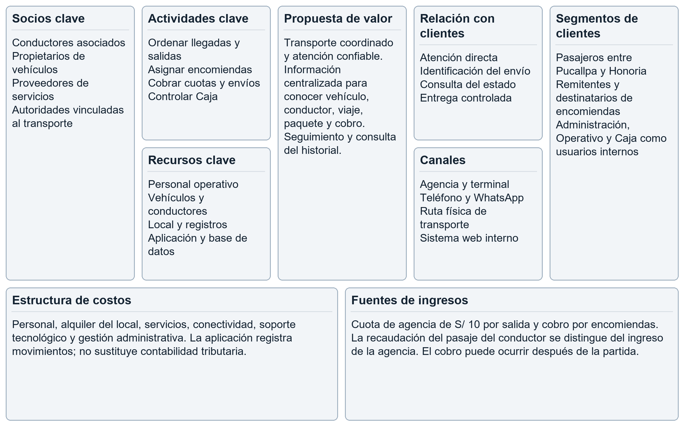
Figura 1. Canvas del negocio de Honoria Express S.A.C. Elaboración del análisis del proyecto.

Relación con la solución
Las actividades clave se convierten en módulos: llegadas y salidas, encomiendas y Caja. La propuesta de valor exige trazabilidad, por lo que vehículo y conductor se relacionan con el viaje y sus paquetes. Las fuentes de ingresos se reflejan en conceptos de cobro diferentes: cuota de salida e importe de encomienda.
El personal, los vehículos, el local y la información sostienen el servicio. Por eso, la aplicación debe facilitar el registro diario y ayudar a consultar el historial sin agregar pasos innecesarios. Los costos se organizan por categorías, ya que la empresa no ha proporcionado importes para elaborar un presupuesto económico.

5 Delimitación funcional del producto
Área | Funciones actuales | Límite
Acceso | Autenticación y permisos por rol. | Sin administración gráfica completa de cuentas.
Conductores y vehículos | Registro, consulta, edición, inactivación, propietario e historial. | Propietario actual opcional; sin validación externa de titularidad.
Turnos y salidas | Cola diaria, ruta libre, capacidad y cuota. | El orden orienta; no impone el primer vehículo.
Encomiendas | Recepción, asignación, despacho, seguimiento y entrega. | Sin rastreo GPS ni integración de identidad externa.
Caja | Apertura, cobros, movimientos y cierre con arqueo. | Sin contabilidad fiscal ni conciliación bancaria.
Consultas | Historial, reportes de Salidas, Encomiendas y Caja por período y Excel. | Máximo 10000 registros por período; sin conciliación bancaria.

Actores y responsabilidades
Operativo registra y actualiza la operación y prepara la carga. Caja confirma cobros, movimientos y cierre. Administrador puede realizar operaciones y Caja. El conductor se identifica en el registro del turno, pero no dispone de una interfaz propia de acceso en esta versión. Remitente y destinatario son participantes registrados, no usuarios autenticados del sistema.

Restricciones y exclusiones
La solución académica usa una base MySQL local y una única sesión de Caja activa para la agencia. No incluye venta individual de boletos, facturación fiscal, mantenimiento, sanciones, devoluciones ni conciliación automática con bancos y billeteras. El despliegue productivo y la aceptación formal de usuarios permanecen como actividades de transición.
El alcance se controla mediante requisitos con criterios de aceptación. Cuando se propone una función adicional, se revisa su efecto en las pantallas, la base de datos y las pruebas antes de incorporarla a una nueva versión.

6 Alternativas y selección de solución
Se comparan tres alternativas capaces de ofrecer acceso, consulta inicial, registros maestros, turnos y salidas, encomiendas y Caja. Las cinco pantallas de cada alternativa se muestran en las páginas siguientes como diseños esquemáticos; solo la alternativa seleccionada cuenta con capturas de ejecución en este informe.
Alternativa | Tecnología | Java previsto | Decisión
A Web monolítica | Java Spring MVC Thymeleaf MySQL | 70 % del esfuerzo de construcción | Seleccionada por menor complejidad de integración.
B Web con API | Java Spring REST frontend separado MySQL | 65 % del esfuerzo de construcción | Mayor separación; exige gestionar dos componentes.
C Escritorio | Java JavaFX JDBC o JPA MySQL | 85 % del esfuerzo de construcción | Acceso ligado a instalaciones de escritorio.
La participación de Java se estima sobre el esfuerzo de construcción de cada alternativa: backend, reglas, persistencia, seguridad e interfaz cuando corresponde. Las tres propuestas superan el 50 % previsto en la rúbrica. La estimación sirve para comparar opciones y no constituye un conteo de líneas de código.

Matriz de decisión
Criterio | Peso | A | B | C
Adecuación al alcance | 25 % | 5 | 5 | 4
Mantenimiento | 20 % | 5 | 4 | 3
Simplicidad de entrega | 20 % | 5 | 3 | 3
Acceso desde dispositivos | 15 % | 5 | 5 | 2
Evolución e integración | 10 % | 4 | 5 | 3
Adecuación a Java | 10 % | 5 | 5 | 5
Resultado sobre 5 | 100 % | 4.90 | 4.40 | 3.30
Se elige A porque el alcance inicial puede resolverse dentro de un solo despliegue, con vistas y servicios integrados. La evaluación es una valoración de diseño, no un benchmark de rendimiento ni un presupuesto comercial.

6.1 Aplicación web monolítica
Las vistas Thymeleaf se procesan en el servidor y reutilizan controladores, servicios y repositorios Java. Las pantallas agrupan registro y consulta para reducir navegación.
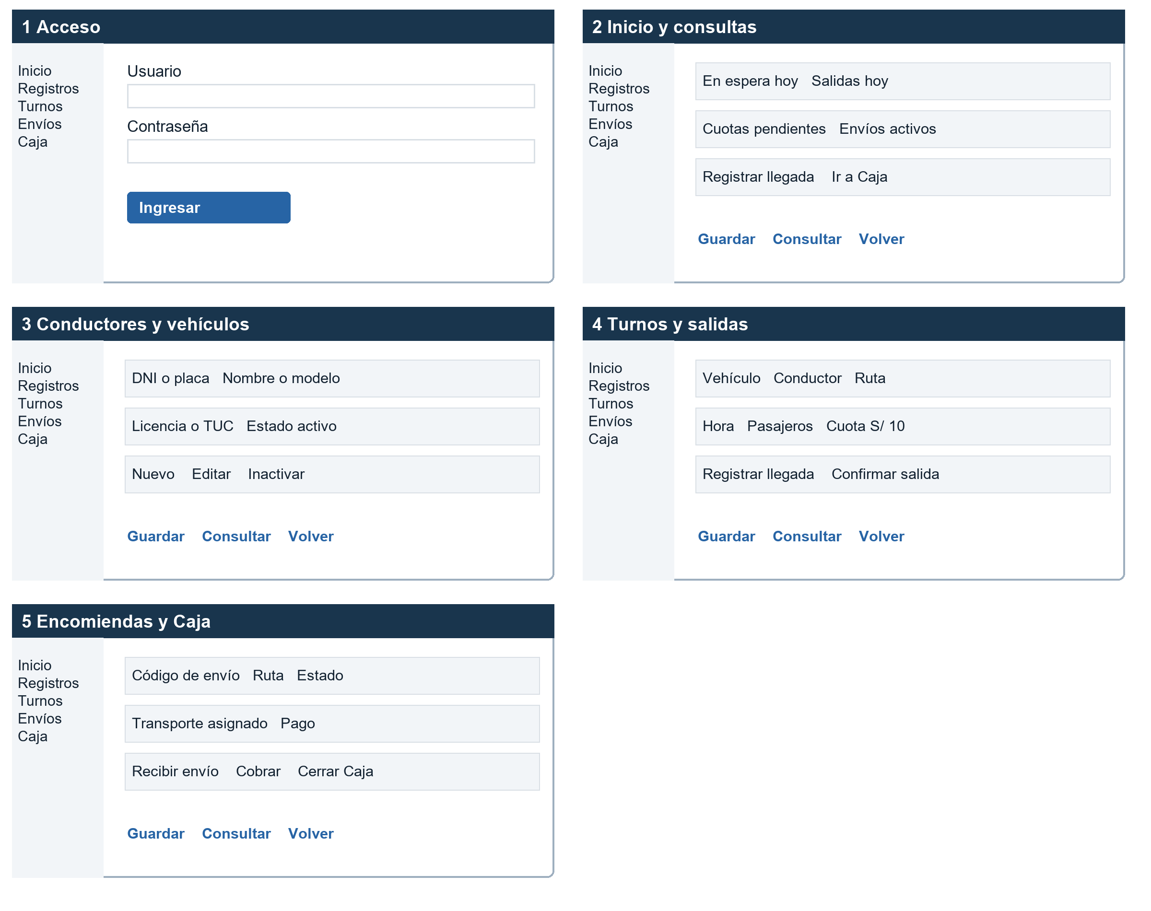
Figura 2. Cinco pantallas propuestas para la alternativa A. Wireframes de la propuesta de solución.

6.2 Aplicación web con API Java
El frontend consume servicios REST. El backend Java concentra validación, seguridad y persistencia. La separación permite clientes futuros, con mayor esfuerzo de autenticación, contratos e integración.
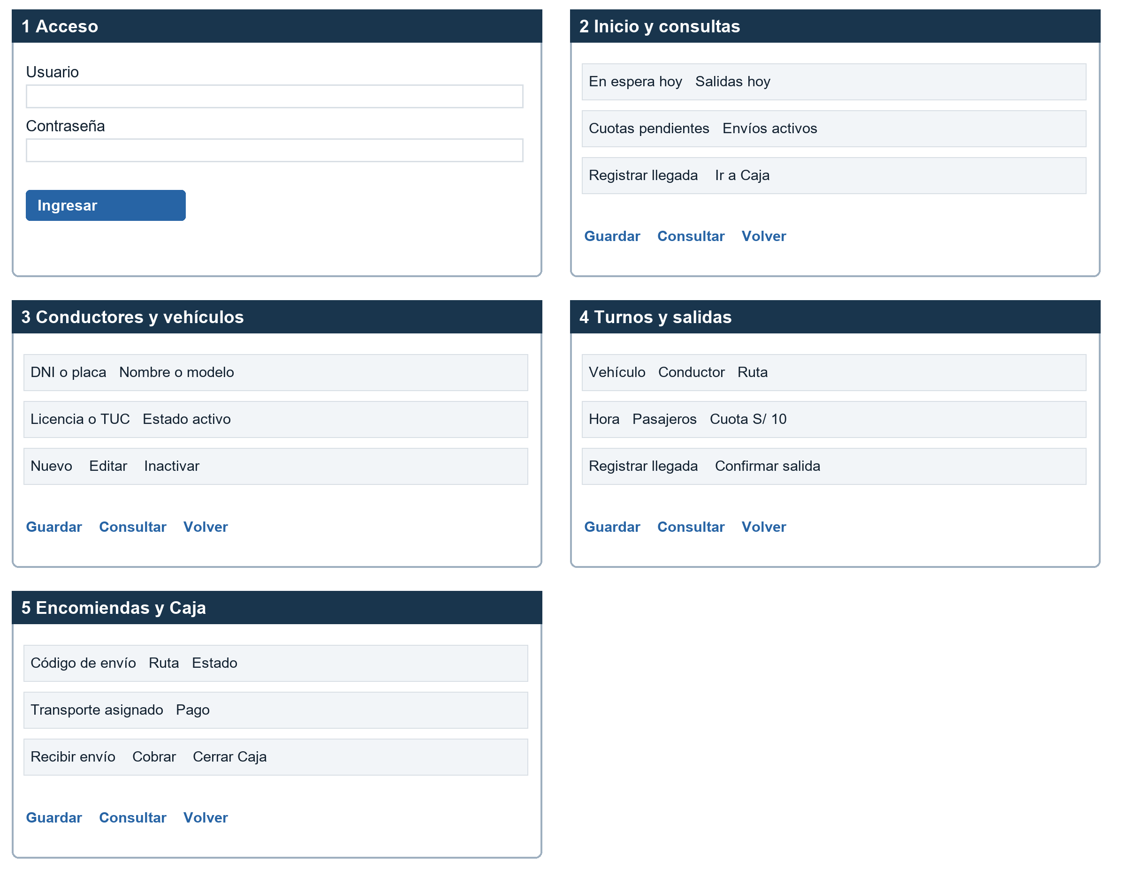
Figura 3. Cinco pantallas propuestas para la alternativa B. Wireframes de la propuesta de solución.

6.3 Aplicación de escritorio JavaFX
La aplicación Java instala formularios y consultas en cada equipo. Puede cubrir los procesos, pero requiere distribuir actualizaciones y asegurar el acceso al servidor de datos.
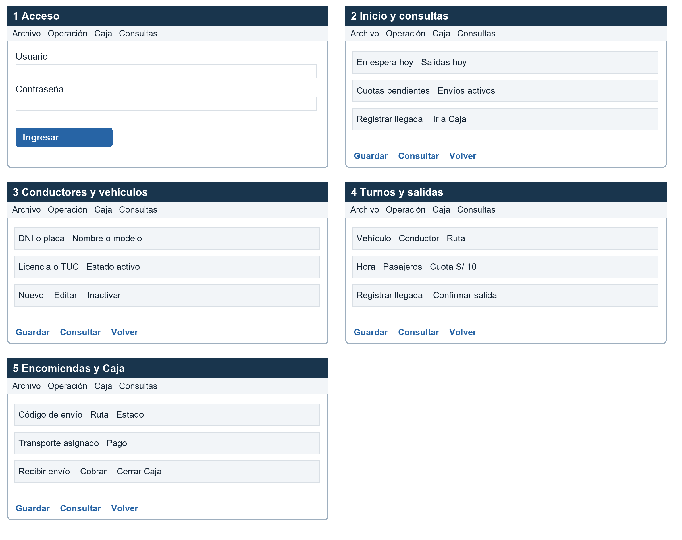
Figura 4. Cinco pantallas propuestas para la alternativa C. Wireframes de la propuesta de solución.

7 Gestión del proyecto

Project Charter
Elemento | Definición
Propósito | Centralizar la operación y el seguimiento del dinero recibido por la agencia.
Objetivos | Relacionar registros, viajes, carga y cobros; facilitar consultas y cierre.
Responsable | Nery Emerson Velásquez Pacheco, desarrollo individual académico.
Interesados | Docente, administración, personal operativo y Caja de la empresa.
Duración | 18 semanas relativas del curso; sin asignar fechas históricas no acreditadas.
Entregables | Análisis, SRS, modelos, prototipo, aplicación, pruebas e informe.
Recursos | Equipo de desarrollo, Java, Maven, MySQL, navegador, Git y GitHub.
Restricciones | Alcance académico local, disponibilidad de datos y validación de usuarios.
Aceptación | Requisitos con criterios comprobables, código y documentación alineados.
Control de cambios | Describir cambio, revisar efecto en requisito y pruebas, desarrollar en rama y revisar PR.

Riesgos y tratamiento
Riesgo | Tratamiento
Diferencia entre diseño y código | Revisar trazabilidad y conservar pendientes explícitos.
Datos de prueba confundidos con reales | Separar bases y etiquetar capturas QA.
Cobro duplicado o cierre concurrente | Transacciones, bloqueo y restricciones únicas.
Pérdida de datos al pasar a operación | Planificar respaldo y restauración antes de producción.

8 Estructura de desglose del trabajo
La WBS o EDT organiza entregables, no únicamente tareas. Los cinco grupos cubren análisis, diseño, construcción, verificación y entrega. Cada paquete tiene un resultado que puede revisarse independientemente.
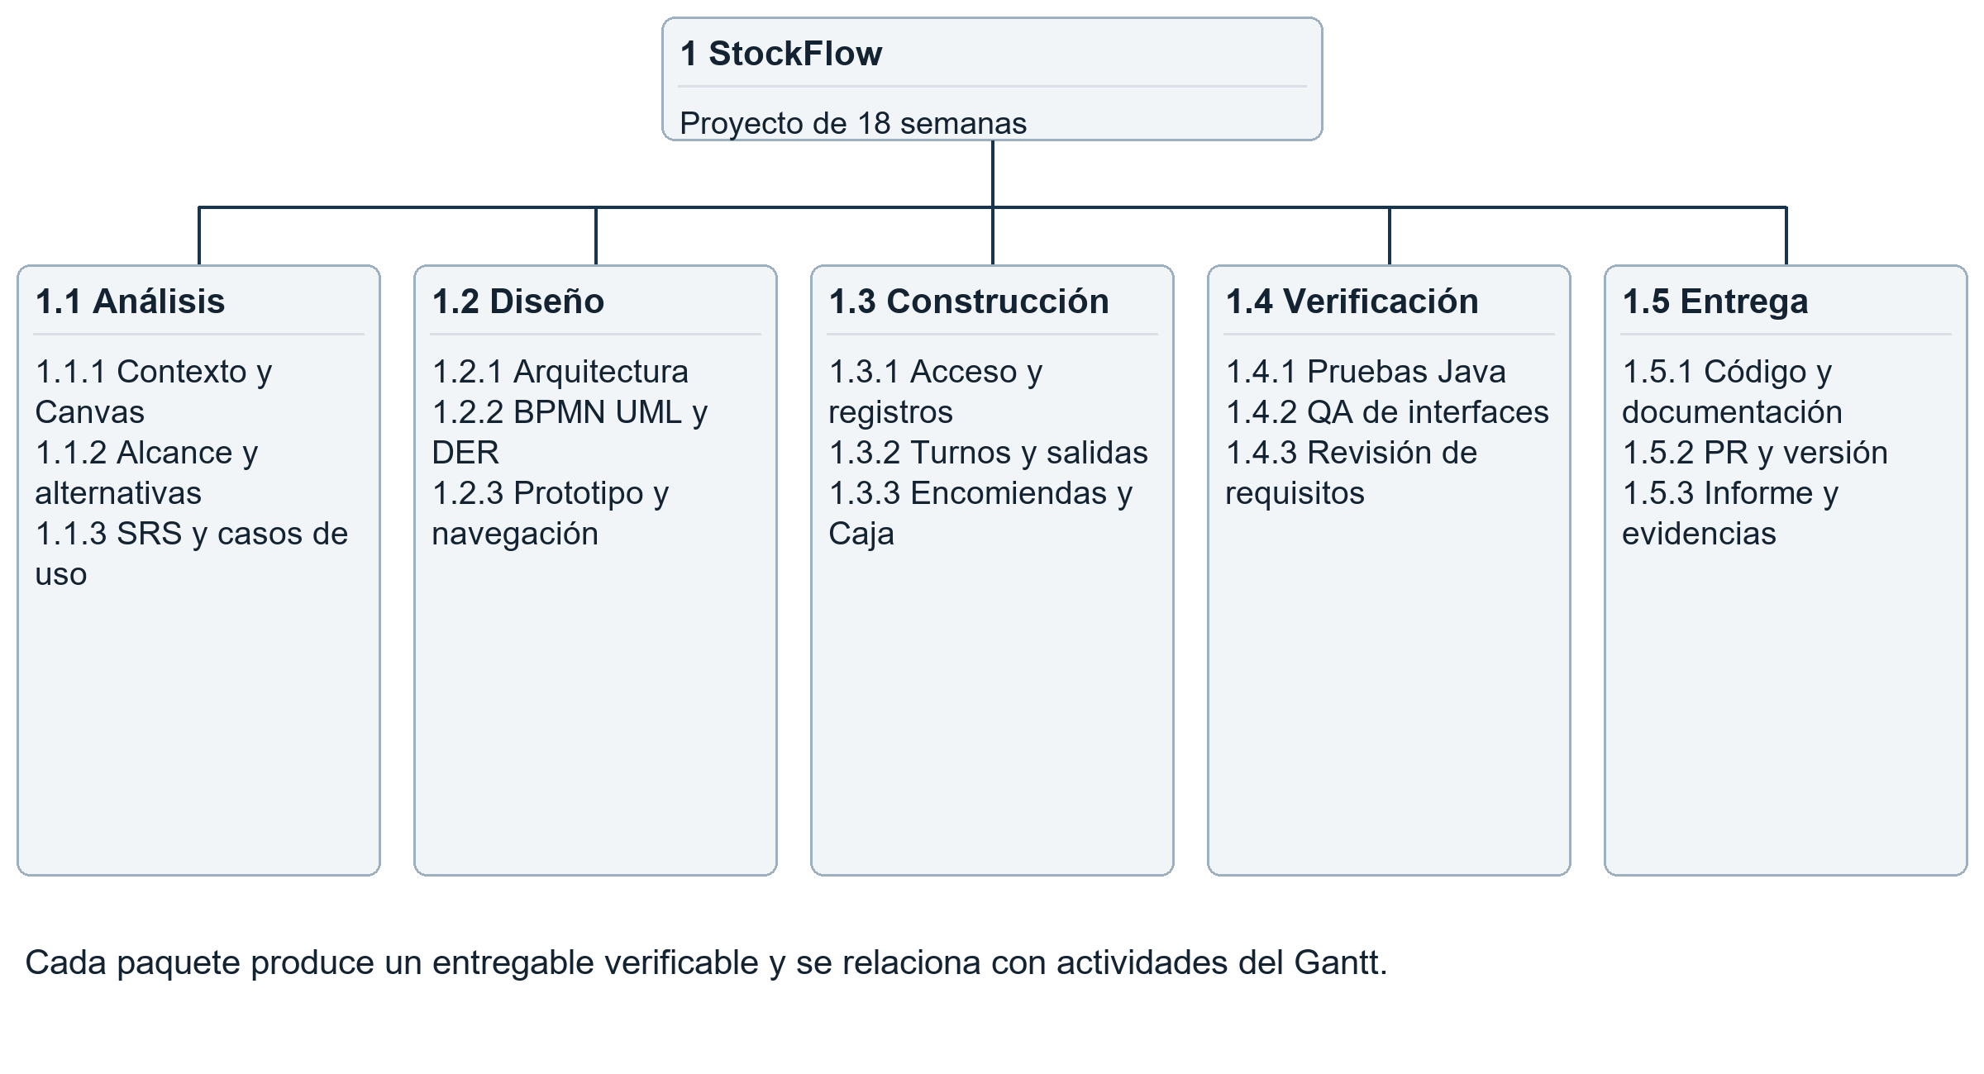
Figura 5. WBS del proyecto con paquetes de trabajo y entregables.
Paquete | Resultado y aceptación
1.1 Análisis | Contexto, alternativas y SRS con requisitos identificados y criterios de aceptación.
1.2 Diseño | Procesos, clases y datos coherentes; navegación y pantallas propuestas.
1.3 Construcción | Operaciones persistidas, permisos y cobros vinculados.
1.4 Verificación | Resultados reproducibles y correspondencia con requisitos.
1.5 Entrega | Código y documentos versionados, informe legible y versión identificada.

9 Cronograma de 18 semanas
El proyecto se planifica en 18 semanas. El análisis precede al diseño, pero las revisiones continúan durante la construcción. Las pruebas acompañan el desarrollo para detectar errores antes de integrar los módulos. El cronograma muestra semanas relativas del curso; los commits y las pruebas conservan sus fechas de ejecución registradas.
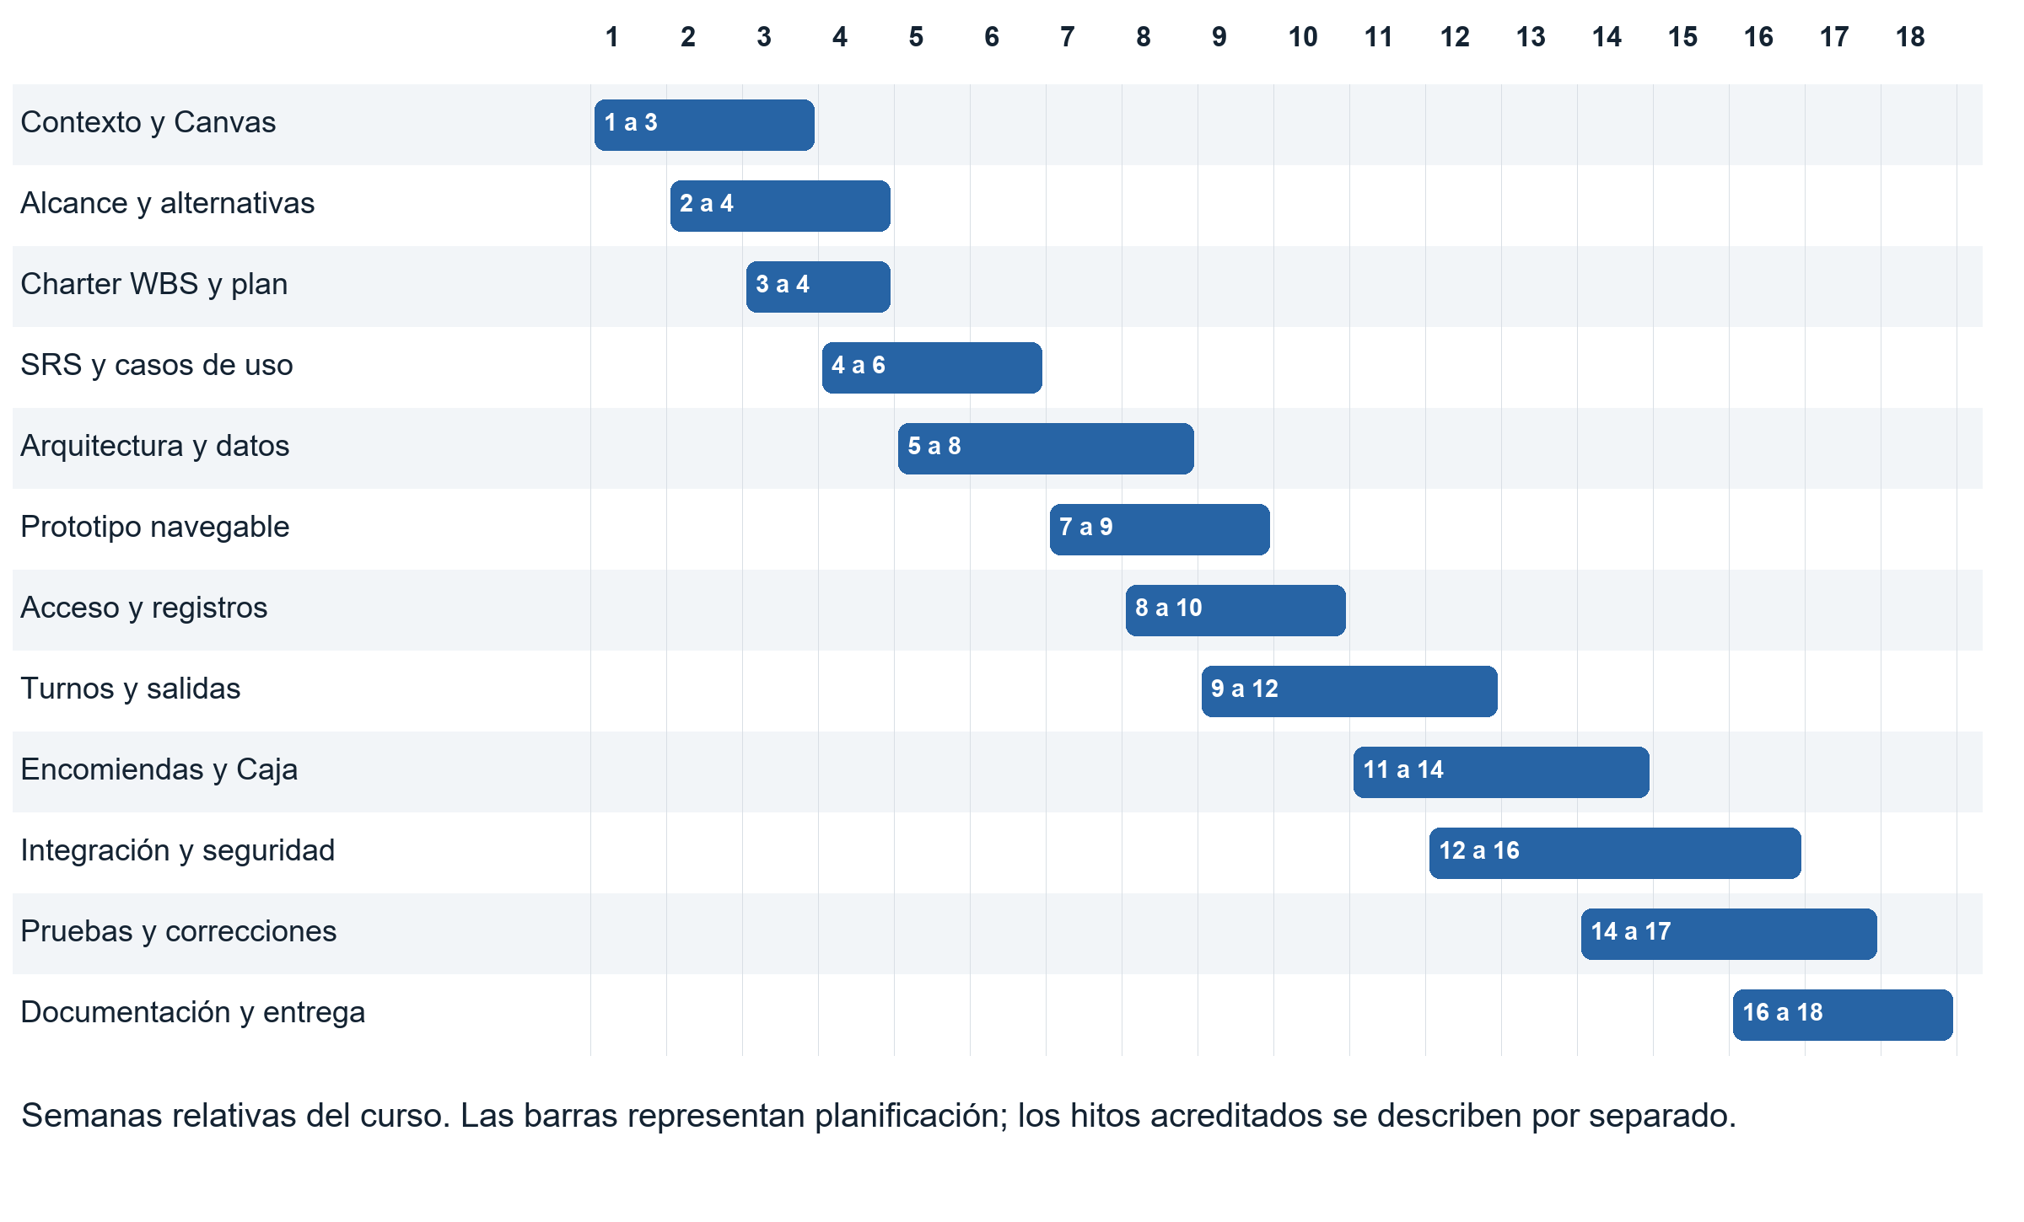
Figura 6. Gantt de planificación académica de 18 semanas.

Dependencias e hitos
Hito | Semana prevista | Condición de salida
Análisis y SRS base | 6 | Objetivos, alcance y casos de uso revisados.
Diseño y prototipo | 9 | Modelos consistentes y recorridos de pantallas definidos.
Módulos integrados | 14 | Viaje, carga y cobros relacionados.
Validación del producto | 17 | Pruebas ejecutadas y pendientes evaluados.
Entrega documental | 18 | Informe y evidencias versionados.

10 Especificación de requisitos SRS

Propósito y alcance del documento
La especificación de requisitos describe lo que debe hacer StockFlow y cómo se comprueba cada resultado. Los requisitos se relacionan con actores, reglas del negocio, casos de uso y pruebas. Esta organización permite revisar un cambio sin perder de vista el problema que resuelve.

Perspectiva del producto e interfaces externas
El sistema es una aplicación web interna para una agencia. El usuario interactúa mediante navegador y formularios HTTP; el servidor consulta MySQL con JPA e Hibernate. El Excel es una salida de información descargable. No hay conexión automática con bancos, billeteras, registros de identidad ni servicios de GPS.
Usuario o interfaz | Necesidad y restricción
Administrador | Acceder a operación, consultas y Caja con autorización del servidor.
Operativo | Registrar y actualizar llegadas, salidas y envíos sin confirmar cobros.
Caja | Cobrar cuotas y encomiendas, registrar movimientos y cerrar sesión.
Navegador | Presentar formularios y tablas adaptables; requiere conexión con el servidor.
Base MySQL | Conservar relaciones, unicidad y transacciones.
Archivo XLSX | Exportar la misma selección consultada con importes numéricos.

Convenciones de identificación
RF01 a RF18 describen la implementación actual. Los requisitos originales RF-01 a RF-09 del segundo avance se mantienen en la correspondencia final para conservar su significado. RN identifica reglas del negocio y RNF requisitos de calidad. Un estado implementado significa existencia en código; la evidencia de prueba se registra por separado.

Supuestos y dependencias
Se supone disponibilidad del servidor y credenciales válidas. Los datos de conductor y vehículo deben registrarse antes de una llegada. Para cobrar debe existir Caja abierta del día; para despachar una encomienda debe existir asignación a un turno compatible. Los importes se expresan en soles y la fecha operativa utiliza America/Lima.

10.1 Requisitos de acceso y operación
ID y función | Requisito | Criterio de aceptación
RF01 Acceso | Autenticar y autorizar por rol. | Una petición de cobro de Operativo es rechazada; una permitida conserva CSRF.
RF02 Conductores | Registrar, editar, consultar e inactivar. | DNI de ocho dígitos; duplicado rechazado; edición e inactivación visibles.
RF03 Vehículos | Gestionar vehículos, propietario e historial. | Placa y TUC únicos; capacidad válida; propietario opcional hasta 120 caracteres; historial por Turno.
RF04 Llegadas | Registrar y consultar cola diaria. | Una llegada nueva corresponde a hoy; la cola no mezcla pendientes antiguos.
RF05 Salida | Registrar viaje con ruta y pasajeros. | Se rechaza cantidad superior a la capacidad; se conserva la ruta indicada.
RF06 Selección | Permitir elegir cualquier vehículo de la fila. | Elegir un turno distinto al primero no produce rechazo por orden.
RF07 Cuota | Generar S/ 10 y cobrar ahora o después. | Pendiente no genera ingreso; pago posterior se registra una sola vez.
RF08 Historial | Consultar hoy, por fecha o todos los viajes. | La selección histórica no desaparece por el filtro de hoy.
RF09 Recepción | Registrar participantes y datos del paquete. | El formulario no permite modificar libremente estados ni auditoría de cobro.
RF01 a RF09 cuentan con implementación y casos de prueba. El estado activo se comprueba en los servicios al registrar llegadas y partidas; la consulta histórica conserva la relación entre conductor, vehículo y turno.

10.2 Requisitos de transporte y cobro
ID y función | Requisito | Criterio de aceptación
RF10 Asignación | Asignar transporte antes de salir. | El turno pertenece al día y la ruta es compatible; puede retirarse antes del despacho.
RF11 Manifiesto | Confirmar carga y despachar con la salida. | Una lista desactualizada exige revisión; despacho y viaje se confirman juntos.
RF12 Entrega | Confirmar destino y entregar al destinatario pagado. | No se entrega sin llegada, pago o documento coincidente.
RF13 Caja | Abrir sesión y registrar cobros o movimientos. | Solo una sesión activa; cada cobro conserva origen y medio de pago.
RF14 Arqueo | Comparar efectivo esperado y contado. | Se conserva el conteo fallido y se exige motivo si existe diferencia.
RF15 Corte diario | Bloquear movimientos de una sesión anterior. | Debe cerrarse la anterior antes de abrir la de hoy; no se inventa conteo automático.
RF16 Reportes | Consultar por módulo y período y exportar Excel. | Fechas inclusivas, permisos, totales consistentes entre páginas; máximo 10000 registros.
RF17 Inicio | Consultar indicadores persistidos. | Espera, viajes, envíos, cuotas y vehículos activos; ingresos de hoy solo para Administrador y Caja.
RF18 Concurrencia | Evitar cobros duplicados u operaciones parciales. | Dos intentos no crean dos pagos; un cierre concurrente no desvincula dinero.
Los criterios anteriores describen las funciones construidas. La correspondencia con el alcance del segundo avance se revisa al final del informe, incluyendo las ampliaciones de reportes y de Inicio.

10.3 Reglas de negocio y calidad
Regla | Aplicación y estado
RN01 Registros habilitados | Conductor y vehículo activos para nuevas llegadas, partidas y asignaciones. Validado en servicios y pruebas de integración.
RN02 Referencia del viaje | Cada salida conserva un turno único y no permite cambiarlo después de registrar.
RN03 Fecha operativa | Llegadas nuevas del día; históricos conservan su fecha.
RN04 Capacidad y ruta | No exceder capacidad; ruta bidireccional o texto libre; carga con destino compatible.
RN05 Pago y envío | Estado de transporte y estado de pago son independientes.
RN06 Caja e ingreso | Ingreso se registra al cobrar; cada cuota o envío tiene una referencia única de movimiento.
RN07 Arqueo | Efectivo se cuenta; diferencia se justifica; el cambio de día no sustituye ese conteo.

Requisitos no funcionales y verificación
ID | Criterio verificable | Evidencia o actividad
RNF01 Seguridad | Autorización del servidor y rechazo de POST sin CSRF. | Pruebas de permisos y CSRF.
RNF02 Integridad | Cero cobros duplicados en los casos concurrentes definidos. | Pruebas transaccionales con MySQL.
RNF03 Interfaz | Sin desborde horizontal en recorridos a 320–1920 px. | 84 comprobaciones registradas.
RNF04 Rendimiento | Meta propuesta: consultas usuales bajo 2 s con 10000 viajes en equipo identificado. | Pendiente benchmark con carga y entorno medidos.
RNF05 Recuperación | Meta propuesta: restaurar una copia en base aislada y comprobar conteos y relaciones. | Pendiente ejecutar y registrar restauración.
RNF06 Mantenimiento | Separar presentación, negocio y persistencia; pruebas repetibles. | Paquetes, contratos y suite Java.

11 Casos de uso del sistema
Los actores se relacionan con funciones que producen un resultado observable. Autenticación es común a los tres roles. Administrador puede ejecutar los casos operativos y financieros según la configuración de seguridad. Los participantes del envío se almacenan como datos, sin acceso propio a la aplicación.
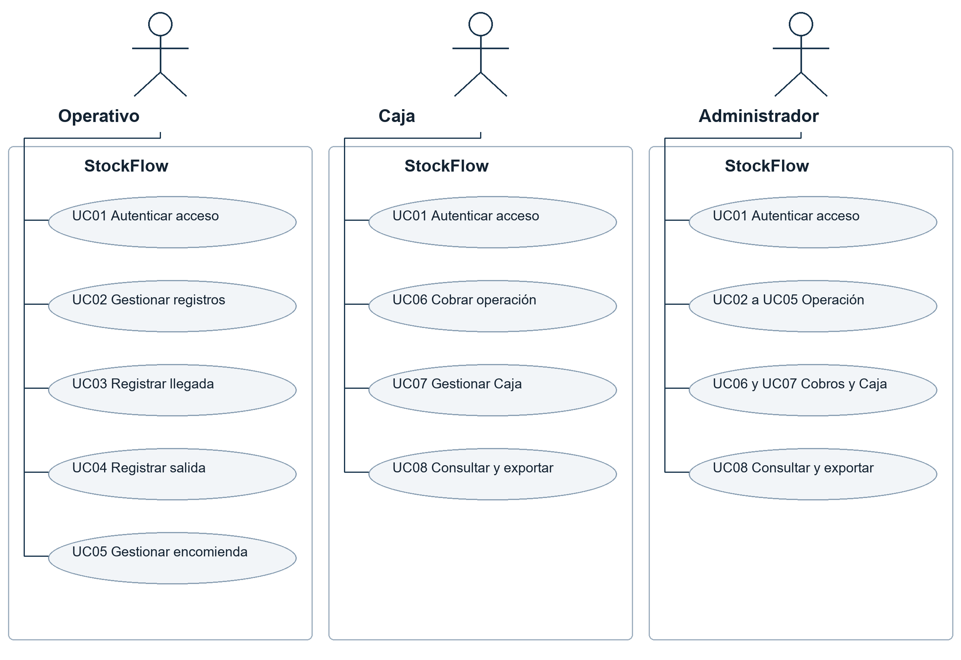
Figura 7. Casos de uso agrupados por actor. La tabla de permisos precisa las funciones compartidas.
Caso | Operativo | Caja | Administrador
UC01 Autenticar | Sí | Sí | Sí
UC02 Registros y UC03 Llegada | Sí | No modifica | Sí
UC04 Salida y UC05 Encomienda | Sí | Consulta y cobro | Sí
UC06 Cobro y UC07 Caja | No cobra | Sí | Sí
UC08 Consulta y exportación | Sí | Sí | Sí

12 Arquitectura de la solución
La alternativa seleccionada utiliza un monolito web organizado por responsabilidades. La vista presenta datos; el controlador recibe solicitudes; el servicio aplica reglas y transacciones; el repositorio encapsula consultas y persistencia. El modelo MVC comprende entidades y lógica del negocio, no solamente la carpeta entity.
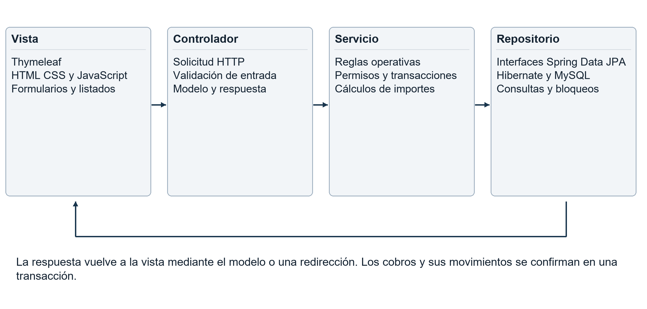
Figura 8. Arquitectura implementada y recorrido de la información.
Ubicación | Responsabilidad y ejemplo
controller | SalidaController recibe el formulario y resuelve errores o redirecciones.
service e impl | SalidaServiceImpl valida capacidad, fecha y carga; CajaServiceImpl controla dinero.
repository | SalidaRepository y CajaSesionRepository encapsulan acceso y bloqueo.
entity y dto | Entidades persistidas y formularios delimitados para no exponer campos financieros.
templates y static | Thymeleaf, CSS y JavaScript para navegación, listados y formularios.
config y security | Spring Security, autenticación, permisos y configuración.

12.1 Patrones y seguridad aplicados

Tres enfoques demostrables
Enfoque | Aplicación concreta | Beneficio
MVC | templates/salidas/formulario.html → SalidaController → SalidaService y repositorio → vista. | Separa interacción y reglas operativas.
DAO | Repositorios Spring Data JPA ocultan consultas y detalles de persistencia. | Evita SQL disperso en controladores.
SOLID | SRP: ConsultaSalidasService selecciona y ExportacionSalidasService genera XLSX. DIP: SalidaController recibe SalidaService por constructor. | Ejemplos de responsabilidad única e inversión de dependencias.
En el proyecto se pueden identificar tres enfoques: MVC organiza la interacción, los repositorios cumplen la responsabilidad de acceso a datos y los servicios separados muestran prácticas de SOLID. Las pruebas automatizadas verifican resultados; no se atribuye al proyecto un proceso TDD histórico que no haya quedado registrado.

Controles del tratamiento de información
Control | Aplicación
Autenticación y roles | Administrador y Caja pueden cobrar; Operativo registra operaciones sin acceso financiero equivalente.
CSRF y formularios | Los POST conservan protección; DTOs y campos permitidos limitan datos aceptados.
Integridad del cobro | Cuota, fecha, estado y responsable se determinan en servidor.
Concurrencia | Transacciones, bloqueo pesimista y referencias únicas protegen los casos de pago y cierre probados.
Exportación y logs | Celdas de texto no se interpretan como fórmulas; logs evitan contraseñas y contenido libre sensible.
El desarrollo utiliza ddl-auto=update. Antes de operar con datos empresariales deben establecerse migraciones, respaldo, restauración y revisión de seguridad del entorno. No se acredita una auditoría integral de seguridad ni disponibilidad productiva.

13 Procesos operativos
El proceso de salida combina decisiones del operador y validaciones del sistema. La obligación de cuota nace con el viaje; el ingreso se confirma cuando la agencia recibe el pago. La carga debe estar asignada antes de la partida y confirmarse en el manifiesto.
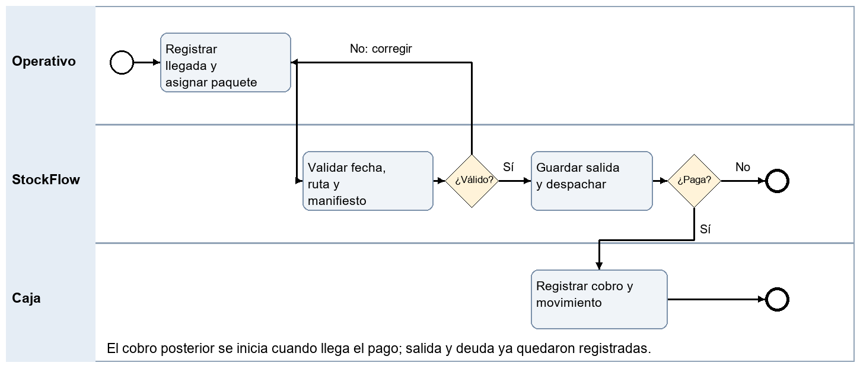
Figura 9. BPMN simplificado de salida y cobro con responsabilidades separadas.

Secuencia del envío
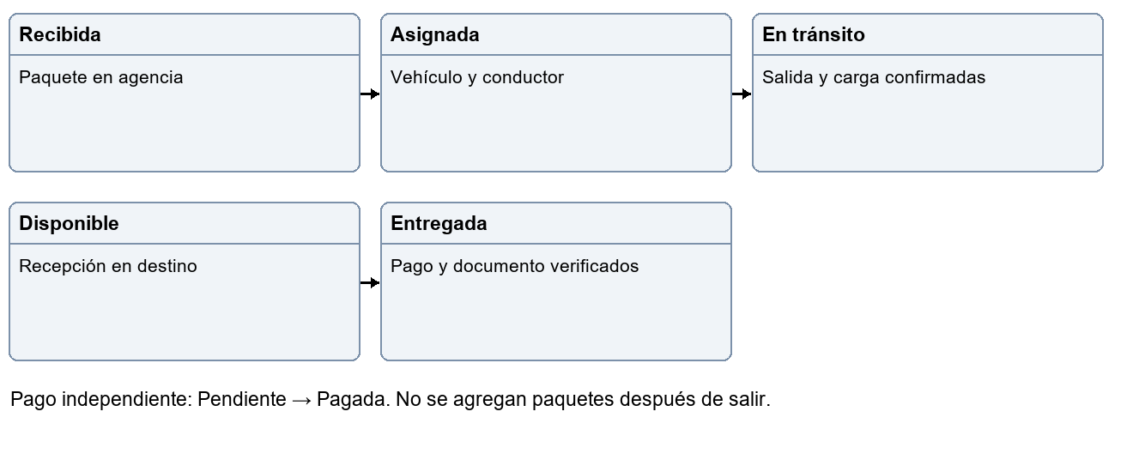
Figura 10. Estados del transporte de la encomienda; el pago se administra por separado.
La salida y el despacho se confirman dentro de una transacción. Si otro operador cambia los paquetes asignados, la lista debe revisarse nuevamente. El cobro posterior se inicia cuando llega el pago; no altera la fecha histórica del viaje.

14 Modelo de clases
El extracto representa el núcleo operativo y financiero construido. Las asociaciones conectan Turno, Salida, Encomienda y Caja. La asignación previa de la encomienda utiliza turnoAsignado; salida identifica el viaje ejecutado.
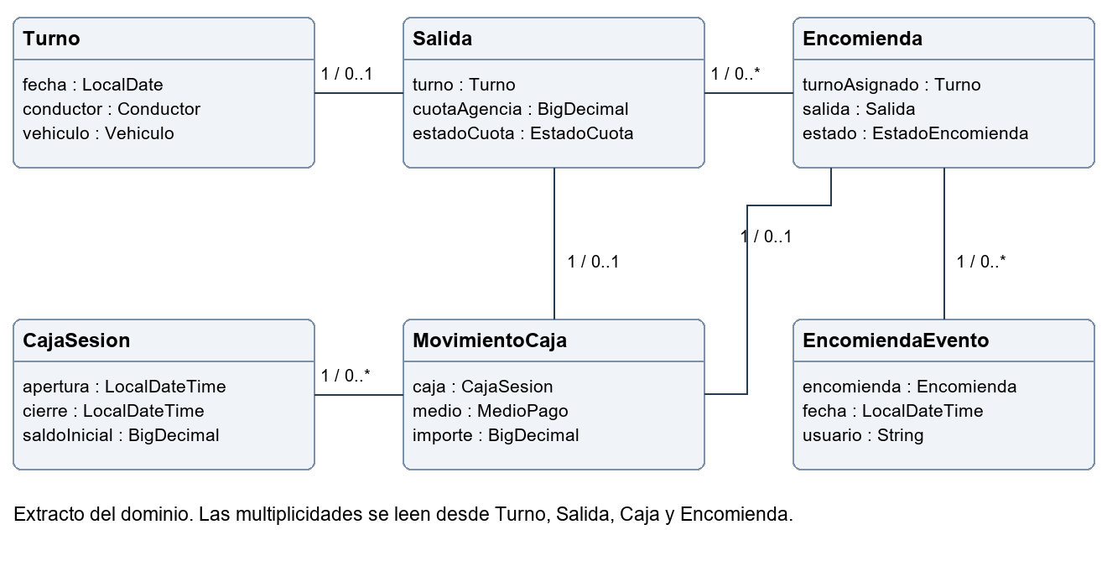
Figura 11. Extracto UML de las entidades actuales y sus multiplicidades.
Relación complementaria | Cardinalidad y función
Conductor con Turno | Un conductor puede figurar en varios turnos; cada turno identifica uno.
Vehiculo con Turno | Un vehículo puede tener varios turnos históricos; cada turno identifica uno.
Usuario con Rol | Usuario referencia un rol mediante rol_id en el modelo actual.
Encomienda con Turno | La asignación previa puede existir antes de que haya Salida.
Las clases complementarias Conductor, Vehiculo, Usuario y Rol se relacionan con este núcleo. Turno conserva la asignación y permite reconstruir el historial de trabajo de la unidad y del conductor.

15 Datos y persistencia
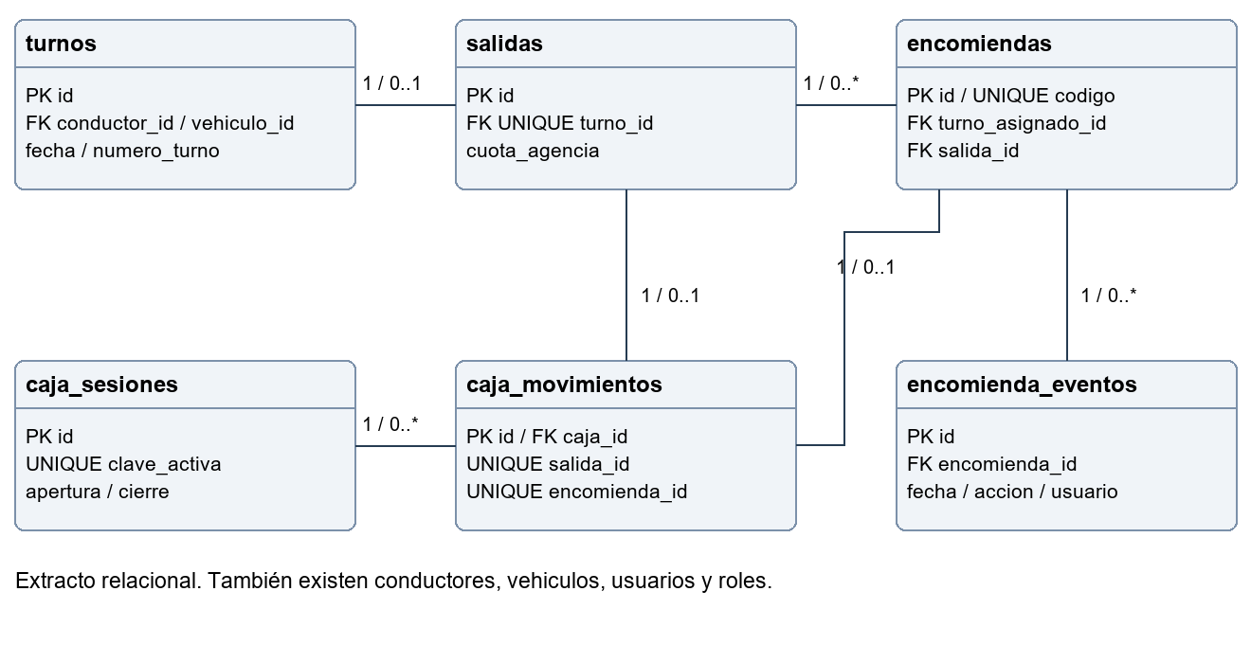
Figura 12. Extracto relacional con claves y tablas de la aplicación.
Tabla y campo | Regla y uso
conductores.dni / licencia | DNI de 8 dígitos; restricciones únicas de DNI y licencia.
vehiculos.placa / numero_tuc / propietario | Placa y TUC únicos; propietario opcional de hasta 120 caracteres.
turnos.conductor_id / vehiculo_id | Claves foráneas de la asignación operativa.
salidas.turno_id / cuota_agencia | Turno único; cuota decimal de agencia separada del pasaje.
encomiendas.codigo / turno_asignado_id | Código único y asignación previa al transporte.
caja_movimientos.salida_id / encomienda_id | Origen único del cobro cuando corresponde.
caja_sesiones.clave_activa | Permite controlar la única sesión activa.
stockflow_db es la base operativa configurada. Las pruebas automatizadas y las verificaciones de interfaz utilizan bases separadas. El modelo anterior bd_gestion_transporte no es el esquema conectado por esta versión. Una clave foránea conserva referencias, pero el estado activo debe comprobarse en el servicio.

16 Interfaces y evolución del prototipo
La navegación sigue las tareas del personal. Operación reúne Turnos, Salidas y Encomiendas; Caja concentra los cobros; Registros mantiene los datos de conductores y vehículos. Inicio ofrece accesos directos a las acciones más frecuentes.
Decisión de interfaz | Aplicación
Navegación compartida | Fragmento Thymeleaf para mantener enlaces y selección del módulo.
Fecha visible | La fecha operativa utiliza America/Lima y distingue hoy del historial.
Acción principal | Registrar llegada, registrar salida, recibir encomienda o abrir Caja.
Errores recuperables | Mensajes de validación conservan datos cuando corresponde.
Adaptación móvil | Menú desplegable, formularios apilados y tablas consultables.
Importes claros | Cuota pendiente separada del ingreso; total de Caja con desglose.

Prototipo y aplicación ejecutada
El diseño distingue dos recursos. Los wireframes permiten revisar distribución, campos y navegación; las capturas muestran la aplicación ejecutada. Las imágenes del sistema proceden de la base QA, con datos de prueba y sus fechas originales.
Las imágenes de alternativas son wireframes; las figuras de la aplicación son capturas reales de QA. El archivo StockFlow_Prototipo.drawio mencionado en versiones anteriores no está entre los adjuntos disponibles para esta revisión. La entrega de ese editable y su apertura en diagrams.net quedan como evidencia pendiente del diseño previo.

Recorrido principal
Inicio → registrar llegada → asignar encomienda → registrar salida y confirmar manifiesto → confirmar cobro en Caja → cerrar sesión con conteo. Consulta de viajes y exportación permiten revisar la operación sin alterar sus datos.

16.1 Acceso al sistema
RF01. Login recibe usuario y contraseña y el servidor autentica la sesión. El resultado esperado es el acceso a Inicio con las operaciones permitidas por rol; una credencial incorrecta conserva el acceso bloqueado. SecurityConfig y el servicio de autenticación resuelven esta validación.
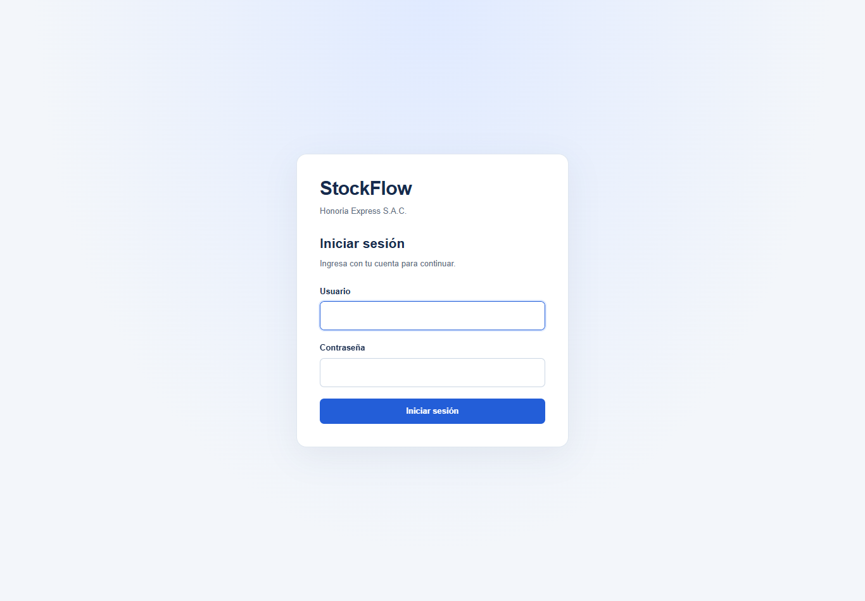
Figura 13. Pantalla real de acceso. Captura de StockFlow en QA.

Respuesta e interacción
Credenciales incorrectas deben mantener el acceso bloqueado y mostrar un mensaje. Una sesión válida conduce a Inicio. Cerrar sesión redirige al acceso con confirmación; no expone la contraseña almacenada ni utiliza credenciales dentro del informe.

16.2 Inicio e indicadores
RF17. Inicio reúne accesos y consultas agregadas: espera y viajes de hoy, envíos activos y cuotas pendientes. La implementación actual añade vehículos activos e ingresos recibidos hoy. El resultado esperado es que las cifras coincidan con la base de datos; el importe financiero se entrega solo a Administrador y Caja.
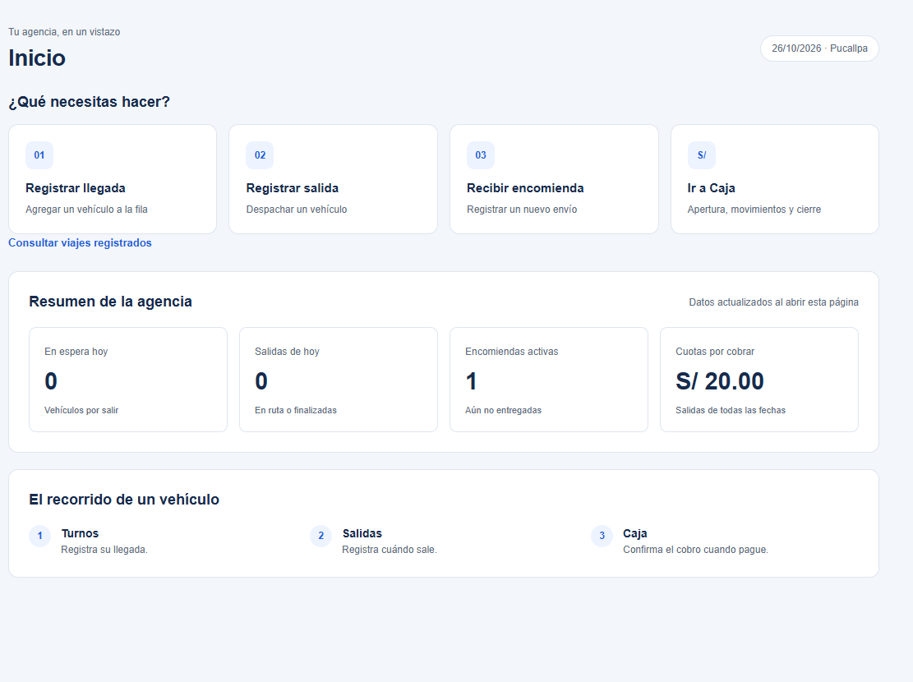
Figura 14. Inicio real con indicadores persistidos en la base QA.
La figura 14 conserva una captura anterior a la ampliación de indicadores. Su imagen acredita las tarjetas visibles en esa ejecución; los indicadores nuevos se comprueban en InicioService.consultar e ingresosHoy y en ReportesIntegrationTests. Una cuota pendiente no se cuenta como ingreso recibido.

16.3 Conductores y sus datos
RF02. Conductores permite registrar, consultar, editar e inactivar datos de identificación, licencia y contacto. El resultado esperado es conservar registros válidos y rechazar duplicados. Los datos de la captura pertenecen al entorno de pruebas; los ocho casos de navegador citados se distribuyen entre Conductores y Vehículos.
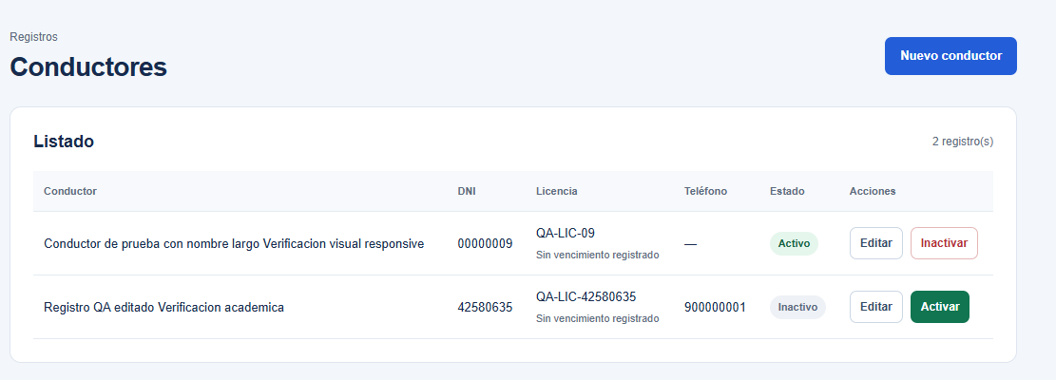
Figura 15. Listado real de Conductores en QA.
El formulario comprueba el DNI de ocho dígitos y la unicidad de la licencia. Los casos de navegador verificaron registro, edición, rechazo de duplicados e inactivación.

16.4 Vehículos y capacidad
RF03. Vehículos conserva placa, marca, modelo, año, color, capacidad, TUC y propietario opcional. Placa y TUC son únicos; propietario admite hasta 120 caracteres. La capacidad determina el máximo de pasajeros permitido en una salida.
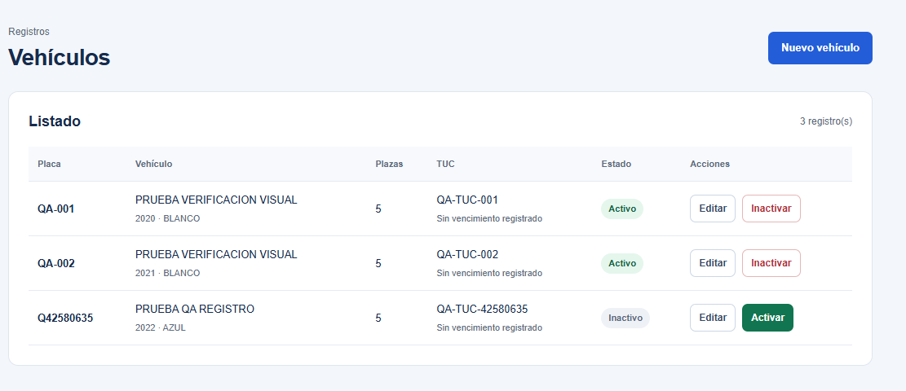
Figura 16. Listado real de Vehículos en QA.
El formulario incorpora el campo Propietario (opcional) y el listado ofrece Historial, que consulta las llegadas y conductores asociados mediante Turno. Las capturas actualizadas se incorporan en el Anexo A. En la evidencia recibida se escribió un propietario en el formulario, pero el listado y el historial mostraban «Sin registrar»; esas imágenes por sí solas no acreditan que se hubiera guardado el cambio. La validación de persistencia debe sustentarse con las pruebas automatizadas y una consulta posterior al guardado.

16.5 Turnos y llegada diaria
RF04 y RF06. Turnos registra la llegada del día y muestra la fila pendiente de la agencia en Pucallpa. El resultado esperado es conservar el orden como referencia y permitir elegir cualquier unidad habilitada. Los turnos antiguos permanecen en el historial y una jornada sin llegadas puede mostrar la cola vacía.
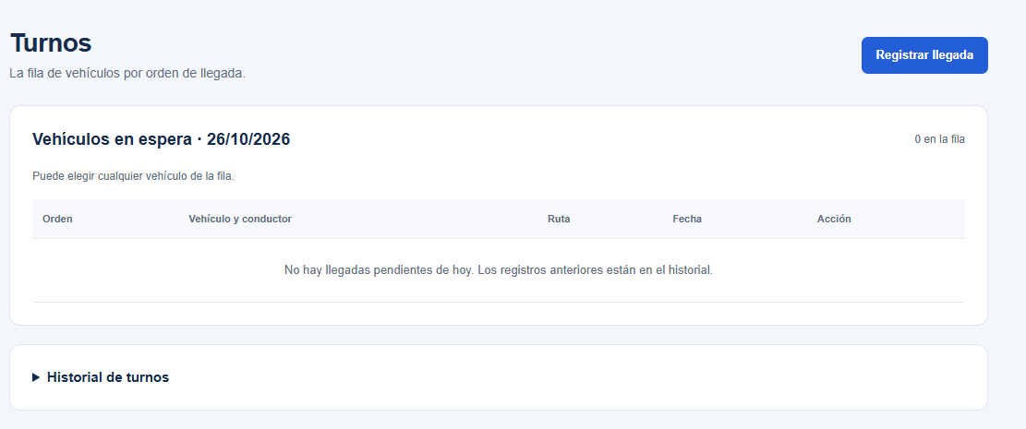
Figura 17. Cola del día consultada en la instancia QA.
El operador puede seleccionar cualquiera de los dos sentidos de la ruta o escribir otro destino. Al guardar, el servidor comprueba nuevamente la fecha del día. Una llegada histórica conserva su fecha original.

16.6 Consulta de viajes y cuotas
RF05, RF07 y RF08. Salidas consulta hoy, una fecha o todo el historial, con filtros de ruta, placa y cuota. Cada fila identifica vehículo, conductor, viaje y pago. El resultado esperado es distinguir deuda pendiente de dinero cobrado y conservar la fecha original del viaje cuando el pago ocurre después.
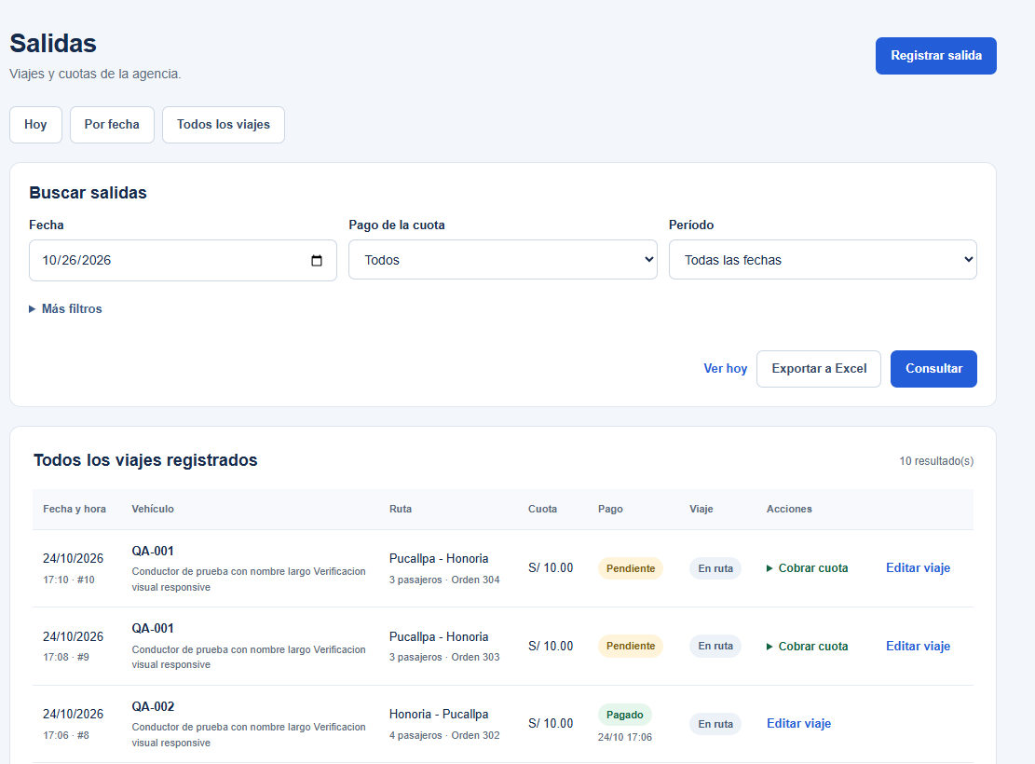
Figura 18. Consulta real de Salidas y primeras filas del historial QA. Recorte de la captura para lectura.
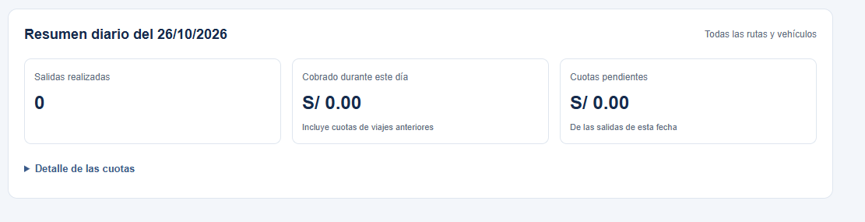
Figura 19. Resumen diario del mismo historial consultado. Recorte de la captura QA.
La consulta y la descarga comparten los filtros. Si una fecha no devuelve viajes, el operador puede revisar el historial completo y ajustar la búsqueda. El resumen diario conserva la fecha seleccionada aunque el listado muestre todas las fechas.

16.7 Salida y manifiesto de carga
RF05 y RF11. Registrar salida recibe turno, ruta, hora y pasajeros. El servidor comprueba capacidad, fecha y registros activos. Cuando existen encomiendas asignadas, muestra su manifiesto y exige confirmar la lista vigente. El resultado esperado es guardar salida y despacho juntos o revertir toda la operación.
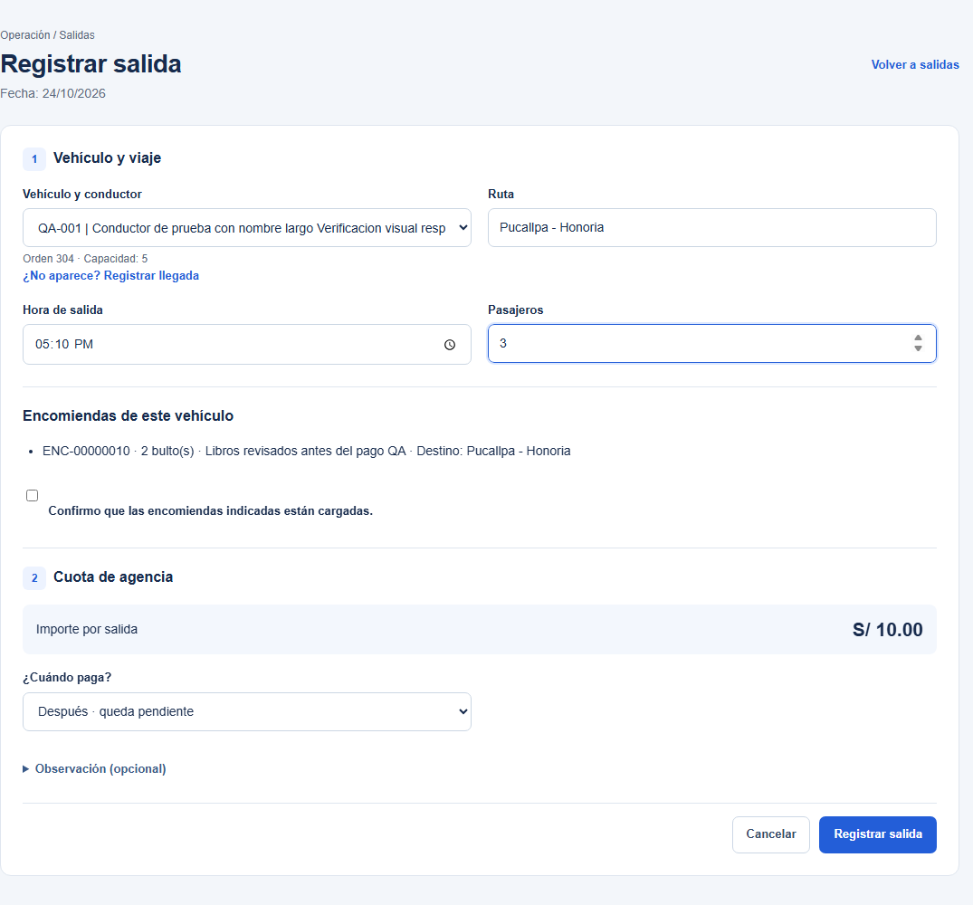
Figura 20. Formulario real con manifiesto antes de la salida. Evidencia QA del 24 de octubre de 2026.
La cuota puede quedar pendiente. La confirmación del manifiesto no permite añadir paquetes después de partir: el servidor comprueba la lista vigente y coordina despacho con el guardado de la salida.

16.8 Recepción y seguimiento de encomiendas
RF09, RF10 y RF12. Encomiendas recibe participantes, ruta, contenido e importe y permite consultar por código, estado y pago. El detalle asigna transporte antes de partir y registra llegada y entrega. Se espera identificar quién lleva el paquete y rechazar la entrega sin destino confirmado, pago o documento coincidente.
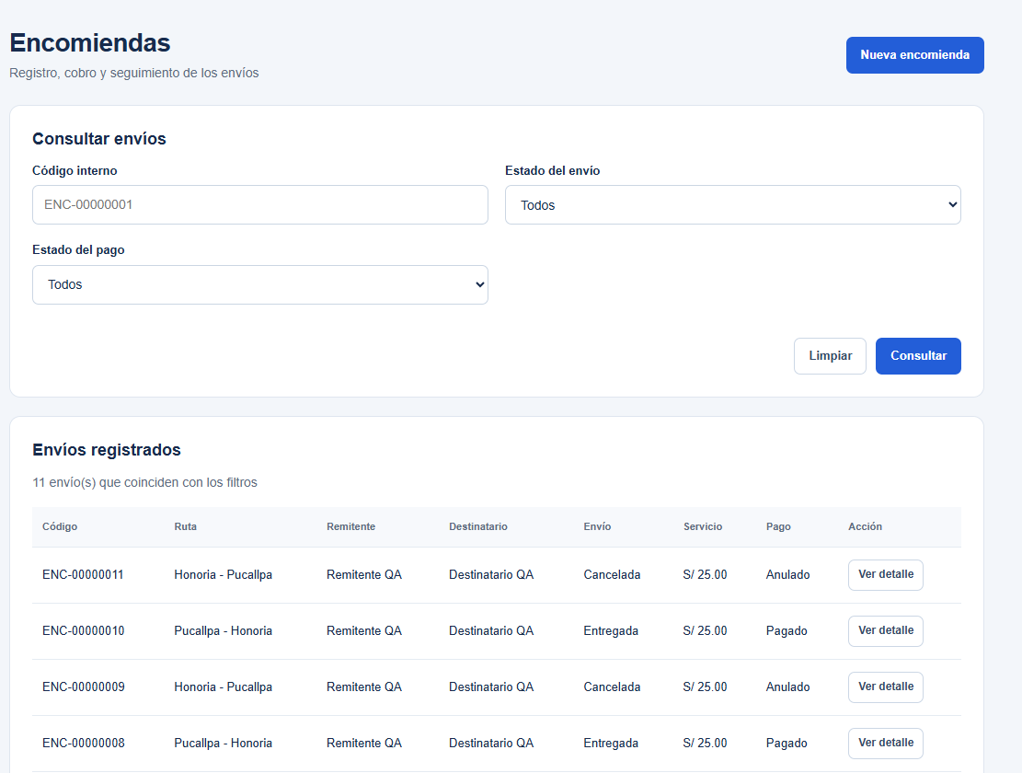
Figura 21. Consulta y primeras filas reales de envíos de prueba. Recorte de la captura QA para lectura.

Responsable del transporte
El paquete se asigna a un turno del día antes de salir. Desde esa relación se conoce placa y conductor; al confirmar el manifiesto queda vinculado al viaje ejecutado. Se evita la lógica anterior de añadir el paquete cuando el vehículo ya había partido.
La entrega exige disponibilidad en destino, pago y documento coincidente. El historial de eventos registra acción, fecha y usuario; no sustituye comprobantes fiscales ni consulta un padrón externo de identidad.

16.9 Caja y resultado del día
RF13, RF14 y RF15. Caja registra aperturas, cobros, ingresos, egresos y cierre con conteo físico. El resultado esperado es que cada cobro tenga un movimiento vinculado y que el arqueo conserve efectivo esperado, contado y diferencia. La captura muestra el resultado de una sesión de prueba, no dinero certificado de la empresa.
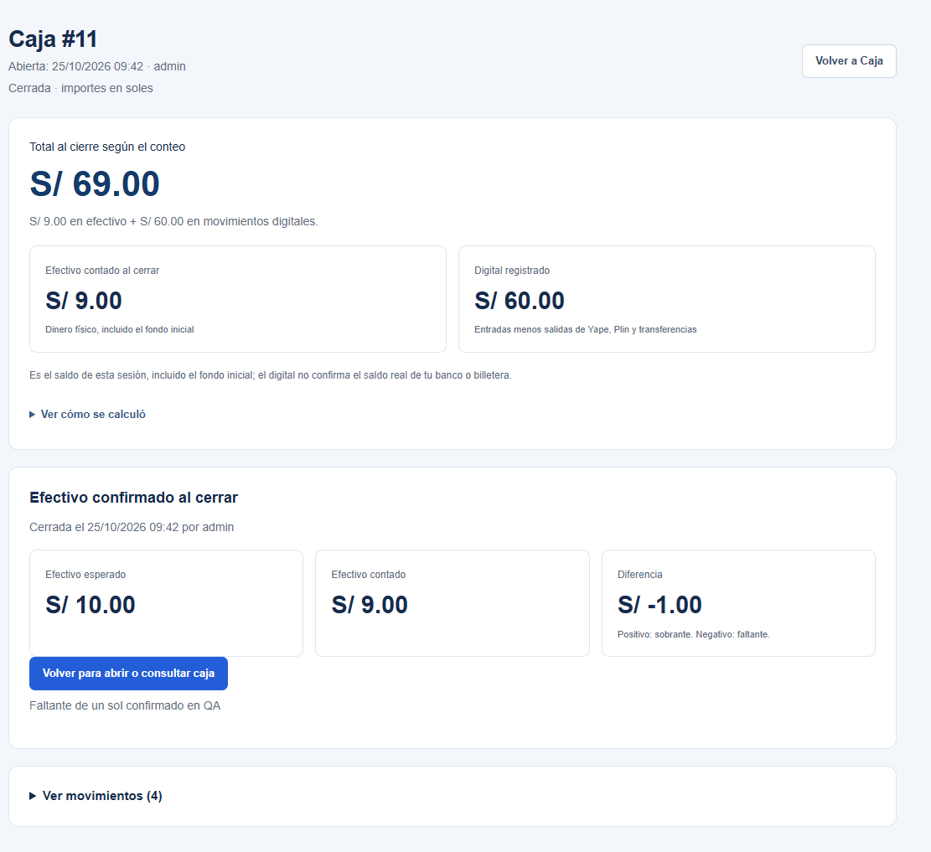
Figura 22. Detalle real de Caja y arqueo en QA.

Lectura del ejemplo
En el ejemplo previo al cierre: fondo S/ 10 + ingresos S/ 100 − egresos S/ 40 = total registrado S/ 70, compuesto por efectivo esperado S/ 10 y resultado digital S/ 60. Si el conteo físico es S/ 9, el faltante es S/ 1 y el total al cierre resulta S/ 69. El motivo queda registrado. Estos valores son un caso QA, no ingresos de la empresa.
El corte de día bloquea nuevos movimientos en la sesión anterior y exige arqueo pendiente. El sistema no cuenta dinero automáticamente; el cierre requiere al responsable.

16.10 Reportes operativos
RF16 y RF17. Reportes permite elegir Salidas, Encomiendas o Caja y las fechas Desde y Hasta. Se espera incluir ambos extremos, conservar el resumen al cambiar de página y descargar la selección completa en Excel. El reporte financiero requiere Administrador o Caja.
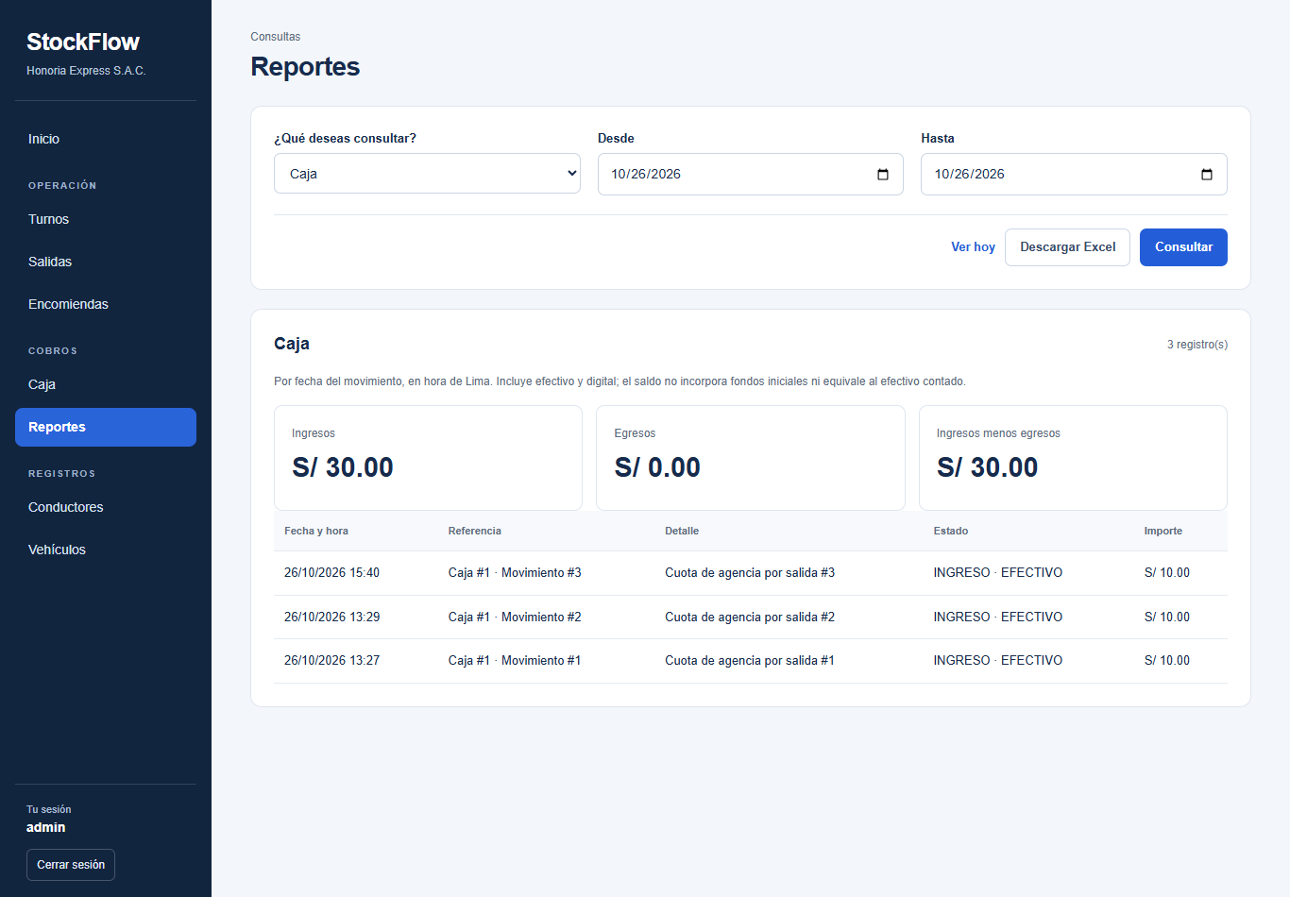
Figura 23. Reporte de Caja por período. Captura auténtica de stockflow_qa del 26 de octubre de 2026.
Salidas usa fecha del viaje y Encomiendas fecha de recepción; un importe pagado puede haberse cobrado después. Caja usa fecha del movimiento y calcula ingresos menos egresos, sin sumar el fondo inicial ni reemplazar el arqueo. ReporteService consulta el período en MySQL y limita la selección a 10000 registros; el listado presenta 50 por página.

17 Aplicación de recursos Java
Librería | Uso real en StockFlow | Resultado
Google Guava | ConsultaSalidasService.agruparPorRuta usa ImmutableListMultimap. | Agrupa la selección por ruta para el resumen XLSX; conserva un resultado inmutable.
Apache POI | ExportacionSalidasService y ReporteService usan XSSFWorkbook y celdas tipadas. | Genera XLSX con importes numéricos y textos como cadenas, sin ejecutar fórmulas del usuario.
Apache Commons Lang | ConsultaSalidasService.normalizar usa StringUtils.defaultString y normalizeSpace. | Uniforma nulos y espacios para aplicar los mismos filtros a consulta y exportación.
Logback | Proveedor SLF4J de Spring Boot; logging.file.name y log.info en exportación y cierre de Caja. | Registra conteos de exportación e identificador de Caja para diagnóstico; no registra formularios completos.

Ejemplo de recorrido de exportación
1. El controlador recibe filtros y consulta la selección mediante ConsultaSalidasService.
2. Commons normaliza textos; Guava agrupa los registros por ruta.
3. ExportacionSalidasService crea el libro con POI y escribe importes como números.
4. El servidor devuelve la descarga autorizada y registra el evento de exportación.

Tratamiento seguro de la información
La descarga exige autorización y no debe quedar en caché compartida. Los textos se escriben como celdas de texto, incluso si comienzan con igual; el usuario no entrega fórmulas ejecutables. El libro limita la selección a 10000 filas, aunque la consulta inicial del historial todavía requiere mejorar paginación y filtrado en base de datos.
La documentación oficial de cada librería respalda su función general. La aplicación concreta se acredita en las clases del proyecto y en pruebas que abren el archivo generado y verifican estructura, importes y filtros. Una dependencia declarada sin llamadas efectivas no bastaría para demostrar su aplicación.

18 Verificación y resultados registrados
Esta sección documenta la ejecución de referencia confirmada el 26 de octubre de 2026: 109 pruebas ejecutadas y aprobadas, 0 fallos, 0 errores y 0 omitidas; Maven informó BUILD SUCCESS. Incluye pruebas unitarias y de integración con MySQL. El total de la tabla corresponde a esa ejecución y no implica cobertura visual del 100 % ni validación productiva.
Suite | Pruebas | Resultado
CajaIntegrationTests | 15 | Aprobadas (sin fallos ni errores)
EncomiendasIntegrationTests | 22 | Aprobadas (sin fallos ni errores)
RegistrosActivosIntegrationTests | 16 | Aprobadas (sin fallos ni errores)
ReporteLimiteTests | 1 | Aprobadas (sin fallos ni errores)
ReporteSalidasTests | 4 | Aprobadas (sin fallos ni errores)
ReportesIntegrationTests | 15 | Aprobadas (sin fallos ni errores)
SalidaControllerTests | 2 | Aprobadas (sin fallos ni errores)
SalidaServiceTests | 24 | Aprobadas (sin fallos ni errores)
SalidasIntegrationTests | 9 | Aprobadas (sin fallos ni errores)
StockflowApplicationTests | 1 | Aprobadas (sin fallos ni errores)
TOTAL | 109 | 0 fallos · 0 errores · 0 omitidas

Qué se comprobó
Los casos verifican capacidad, cuota, selección libre del turno, fecha operativa, manifiesto actualizado, pago posterior, rechazo de cobros duplicados, rollback, cierre concurrente, entrega condicionada y exportación. Las pruebas usan la base aislada de pruebas con tablas recreadas; no deben ejecutarse apuntando a la base operativa.
Las verificaciones de navegador son registros separados de las pruebas Java. Los antecedentes incluyen ocho casos de registros maestros y 84 comprobaciones de adaptación de pantallas. La ejecución adicional disponible en stockflow_qa registró 54 comprobaciones responsive y tres descargas Excel, además del flujo de encomienda, cobro y cierre. Son verificaciones automatizadas con navegador; no equivalen a una aceptación manual del personal de la agencia.

Verificaciones pendientes
No se dispone de un acta de revisión manual y aceptación del personal de la empresa. También están pendientes los ensayos formales de rendimiento y respaldo/restauración. La compilación, las pruebas Java y los recorridos de navegador acreditan casos concretos y no sustituyen esas comprobaciones.

19 Control de versiones y publicación
El flujo de trabajo utiliza ramas feature/* o fix/* para cambios concretos, develop para integración, release/v1.1.0 para preparar la entrega y main para la versión aprobada. La secuencia es desarrollar y probar, seleccionar archivos, commit, push, Pull Request, autorrevisión y merge. La publicación de etiqueta y release se realiza después de integrar la versión; crear una rama release no equivale a publicarla.
Evidencia | Contenido
PR 4 y 5 | Salidas, cuota y correcciones de nulidad.
PR 6 | Exportación XLSX y recursos Java.
PR 7 y 8 | Caja y corrección de advertencias Java.
PR 9 | Encomiendas y cobros vinculados a Caja.
PR 10 | Interfaz, manifiesto, operación diaria y cierre guiado.
PR 11 | Informe, alcance y evidencias de validación.
PR 12 | Integración de develop en main.
Etiqueta v1.0.0 | Commit 20de12ea8975a5d930b6062299d2f175c81ad6dd.
Release | Código y entregables publicados el 25 de octubre de 2026.
PR #13 | Integración de reportes y validaciones en develop; merge 52ee1ce.
release/v1.1.0 | Rama de preparación creada y sincronizada con origin; publicación final pendiente.
Repositorio: https://github.com/EmersonL10/stockflow
Release: https://github.com/EmersonL10/stockflow/releases/tag/v1.0.0
El PR #13 integrado a develop y v1.0.0 publicado se sustentan en las evidencias proporcionadas por el estudiante. Las referencias locales de develop, release/v1.1.0 y origin/release/v1.1.0 coinciden en 52ee1ce7cbd636c27674e0dd936d1204c88d450b. Esta comprobación acredita la preparación local y el seguimiento remoto conocido; no confirma una publicación de v1.1.0 en main. Las pruebas documentadas son locales, sin atribuirlas a un pipeline CI no comprobado.

Actualización documental
Se conserva la versión v1.0.0 como publicación académica previa y se prepara esta actualización documental y de software en release/v1.1.0. La versión v1.1.0 no debe considerarse publicada ni etiquetada hasta que se apruebe y fusione su Pull Request a main.

20 Trazabilidad del análisis a las evidencias
La trazabilidad permite seguir una necesidad del negocio hasta el requisito, la clase que la implementa y la prueba que la comprueba. Se conserva también la relación con los códigos del segundo avance para facilitar la comparación.
Necesidad | Requisito | Implementación | Evidencia
Acceso controlado | RF01 | SecurityConfig | Permisos y CSRF.
Registros confiables | RF02 RF03 | Controladores y servicios de registros | 8 casos QA de alta, edición, duplicado e inactivación.
Cola del día | RF04 RF06 | TurnoServiceImpl | Cola diaria y elección libre.
Viaje válido | RF05 RF07 | SalidaServiceImpl | Capacidad y pago posterior.
Transportista del paquete | RF10 RF11 | EncomiendaServiceImpl y SalidaServiceImpl | Asignación compatible y manifiesto.
Entrega controlada | RF12 | EncomiendaServiceImpl | Destino, pago y documento.
Cobro y arqueo | RF13 RF14 RF15 RF18 | CajaServiceImpl | Cierre, diferencia, concurrencia y rollback.
Consulta y exportación | RF08 RF16 RF17 | ReporteService, ConsultaSalidasService, ExportacionSalidasService e InicioService | Rangos, filtros, permisos, Excel e indicadores comprobados por las pruebas correspondientes.

Coherencia de modelos
Turno relaciona conductor y vehículo. Salida conserva turno y cuota. Encomienda conserva asignación previa y viaje realizado. MovimientoCaja conserva sesión y origen cuando corresponde. Estas relaciones deben coincidir en diagramas, tablas, formularios y pruebas.

20.1 Estado frente al diseño anterior
Requisito original | Estado frente al diseño previo | Cierre necesario
RF-01 Autenticación | Implementado con roles. | Mantener prueba de permisos.
RF-02 Conductores | CRUD e inactivación acreditados. | Validación de activo implementada y probada.
RF-03 Vehículos | Vehículos con propietario opcional e historial de conductores por Turno. | Código y pruebas verificados; captura reciente del campo no incorporada.
RF-04 Turnos | Cola diaria y selección implementadas. | Mantener reglas de fecha y referencias.
RF-05 Salidas | Viaje y cuota implementados. | Conservar separación entre cuota y cobro.
RF-06 Encomiendas | Recepción, asignación y entrega implementadas. | Validación operativa con usuarios.
RF-07 Caja | Sesión, movimientos y arqueo implementados. | Respaldo y transición a operación.
RF-08 Reportes | Salidas, Encomiendas y Caja por fechas; resumen y Excel. | Pruebas de rango, totales y permisos; evidencia visual en sección 16.10.
RF-09 Dashboard | Indicadores operativos, vehículos activos e ingresos de hoy. | InicioService y ReportesIntegrationTests; figura anterior a la ampliación.
La relación conductor–vehículo se conserva mediante Turno, que identifica ambos registros y la fecha de llegada. No se modifica ese turno cuando ya tiene una salida registrada. Propietario es un dato actual opcional del vehículo. ReporteService genera consultas y Excel, por lo que no se necesita una tabla persistente Reporte. Estas decisiones alinean el modelo construido con la finalidad del diseño anterior.

Cierre de la entrega
Las validaciones y reportes están implementados y respaldados por pruebas. El cierre documental consiste en registrar esta revisión en GitHub y comprobar los entregables indicados. La aceptación empresarial, el rendimiento y la recuperación se mantienen separados del alcance funcional académico.

21 Conclusiones y recomendaciones
StockFlow aborda un problema de relación y control de información: permite reconstruir llegada, vehículo, conductor, viaje, paquete y cobro. La aplicación diferencia el hecho operativo de partir y el hecho financiero de recibir dinero, lo que permite mantener cuotas pendientes sin inflar la Caja.
La arquitectura monolítica Java resultó adecuada para integrar vistas, reglas y persistencia en el alcance académico. MVC, repositorios como DAO y ejemplos de responsabilidad única e inversión de dependencias ofrecen una estructura explicable y mantenible. Seguridad, transacciones y restricciones únicas protegen los escenarios probados.
El producto construido integra registros, turnos, salidas, manifiesto, encomiendas, Caja y reportes. La ejecución de referencia documentada contiene 109 pruebas aprobadas. Sus resultados respaldan los comportamientos evaluados y se complementan con verificaciones de navegador; no sustituyen la aceptación empresarial.
La planificación de 18 semanas organiza entregables y dependencias. WBS, SRS, casos de uso y trazabilidad permiten controlar la evolución del proyecto sin depender únicamente de capturas de pantalla. Las pruebas registradas acreditan casos específicos; rendimiento, recuperación y aceptación empresarial requieren evidencia adicional.

Recomendaciones técnicas
1. Revisar los cambios de release/v1.1.0 y registrar la actualización documental antes de preparar la publicación.
2. Mantener sincronizados los requisitos, las pantallas y las evidencias de los reportes e indicadores ya implementados.
3. Versionar migraciones de base de datos y ejecutar una restauración de prueba.
4. Revisar el prototipo con los usuarios y acreditar la herramienta exigida por la rúbrica.
5. Actualizar pruebas, capturas y trazabilidad después de cambios y versionar el informe definitivo.

22 Referencias y fuentes del proyecto
Honoria Express S.A.C. Misión y visión oficiales reproducidas del informe previo y confirmadas por el responsable del proyecto el 26 de octubre de 2026.
Velásquez Pacheco, N. E. (2026). Informe del segundo avance de StockFlow. Documento proporcionado por el estudiante como antecedente del proyecto.
Curso Integrador I Sistemas Software. Rúbricas proporcionadas de los avances 1, 2 y 3. Criterios de análisis, diseño, recursos Java, control de versiones e implementación.
Proyecto StockFlow. (2026). Código, pruebas y documentación de v1.0.0. Repositorio: https://github.com/EmersonL10/stockflow. Publicación: https://github.com/EmersonL10/stockflow/releases/tag/v1.0.0.
Proyecto StockFlow. (2026). Ejecución de referencia de 109 pruebas Java aprobadas el 26 de octubre de 2026, con BUILD SUCCESS. Evidencias suministradas por el estudiante y clases de src/test.
Apache Software Foundation. Apache POI Spreadsheet Components. Documentación oficial. https://poi.apache.org/components/spreadsheet/
Google. Guava User Guide. Documentación oficial. https://github.com/google/guava/wiki
Apache Software Foundation. Apache Commons Lang. Documentación oficial. https://commons.apache.org/proper/commons-lang/
QOS.ch. Logback Manual. Documentación oficial. https://logback.qos.ch/manual/
diagrams.net. Documentación oficial de mockups e interfaces. https://www.drawio.com/docs/tutorials/mockups-in-jira/ y https://www.drawio.com/docs/reference/embed-mode/.

Recursos complementarios
Este entregable es el documento Word corregido. Las capturas, tablas y diagramas están incorporados en él. La disponibilidad del prototipo editable mencionado anteriormente debe comprobarse por separado; no se anuncia un ZIP ni un PDF como archivo adjunto de esta entrega.

23 Validación final y limitaciones
La validación de referencia registra 109 pruebas Java aprobadas y se presenta de forma consistente en las secciones 1, 18 y 21. El informe conserva las capturas auténticas y agrega una evidencia reciente de Reportes. La revisión documental no vuelve a ejecutar la aplicación ni transforma los resultados parciales en una cobertura universal.
La versión v1.1.0 está en preparación: este informe aún debe registrarse y revisarse en GitHub. La aceptación de usuarios, el rendimiento y la recuperación siguen pendientes. Las figuras 14 y 16 corresponden a capturas anteriores a las ampliaciones. El Anexo A incorpora evidencias visuales actuales de indicadores, edición de vehículo, historial y otros recorridos; una captura del formulario con un valor aún no guardado no acredita persistencia.

Anexo A. Evidencias visuales actualizadas del Avance 3
Capturas proporcionadas por el responsable del proyecto el 26 de octubre de 2026. Documentan pantallas y estados observables de StockFlow. Los registros y montos corresponden a demostraciones del sistema; no representan una auditoría financiera ni aceptación empresarial. Las imágenes complementan las pruebas Java y las figuras existentes del informe, sin sustituirlas.
Figura A1. Inicio y tablero de indicadores
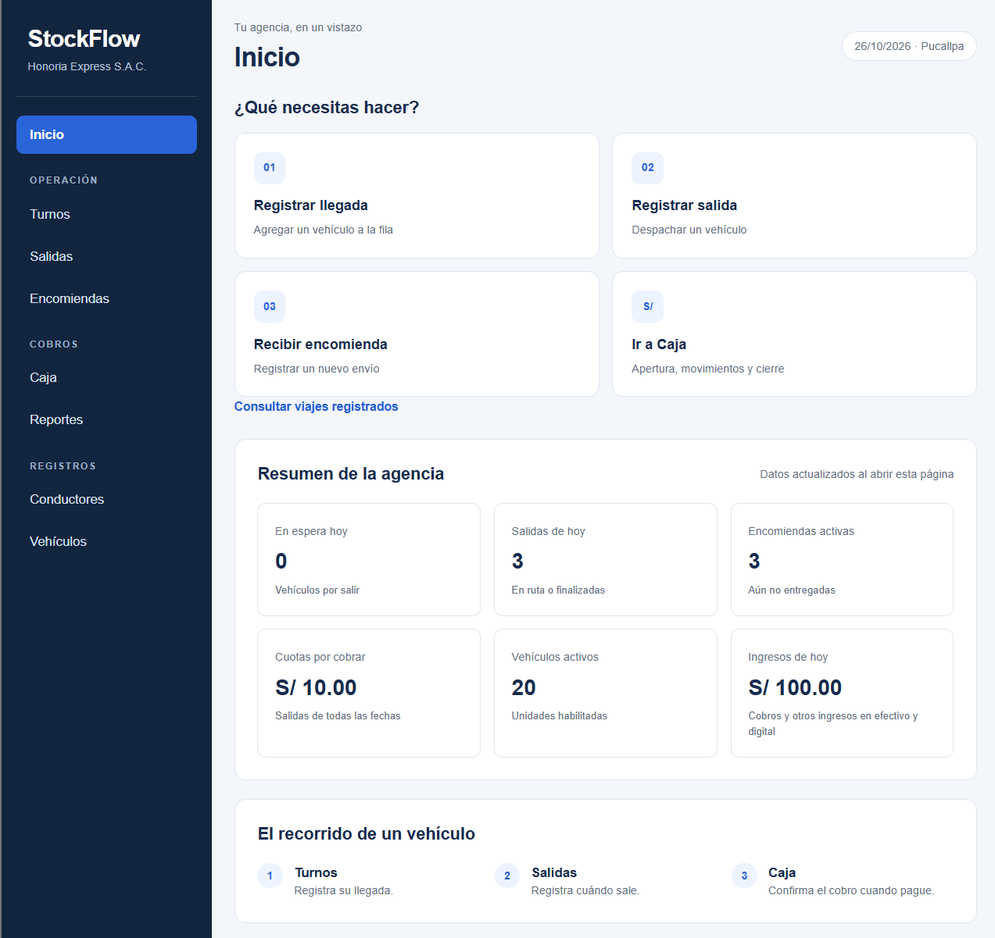
El panel de Inicio muestra vehículos en espera, salidas del día, encomiendas activas, cuotas por cobrar, vehículos activos e ingresos del día. Evidencia visual del requisito RF17; los valores corresponden a la fecha observada.

Figura A2. Edición de vehículo: propietario opcional
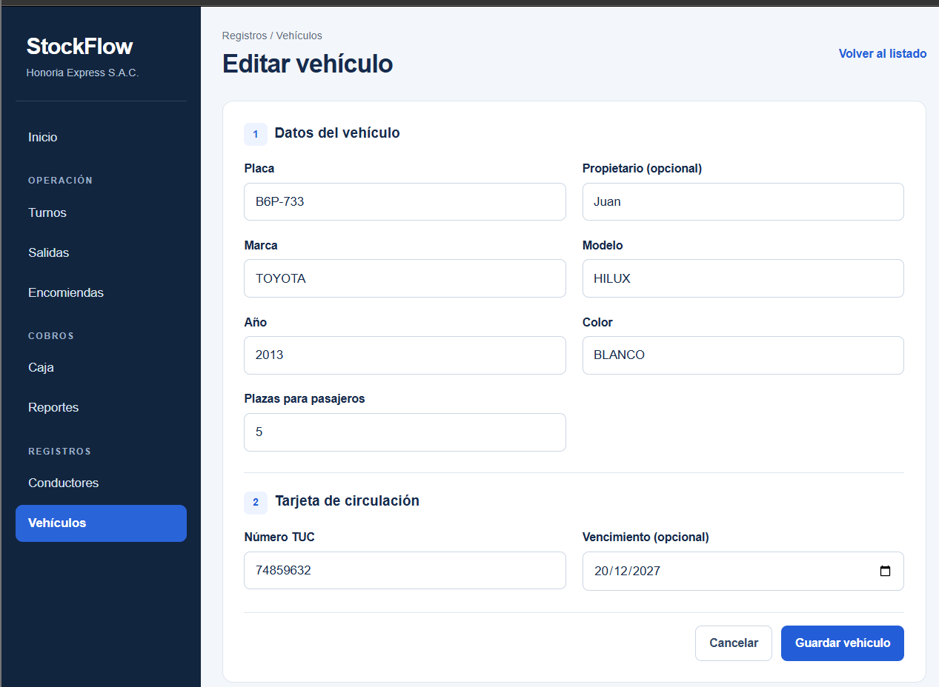
El formulario de edición muestra placa, características, capacidad, TUC y el campo Propietario. El valor escrito en el campo no demuestra por sí solo una operación de guardado completada.

Figura A3. Historial de vehículo y conductores
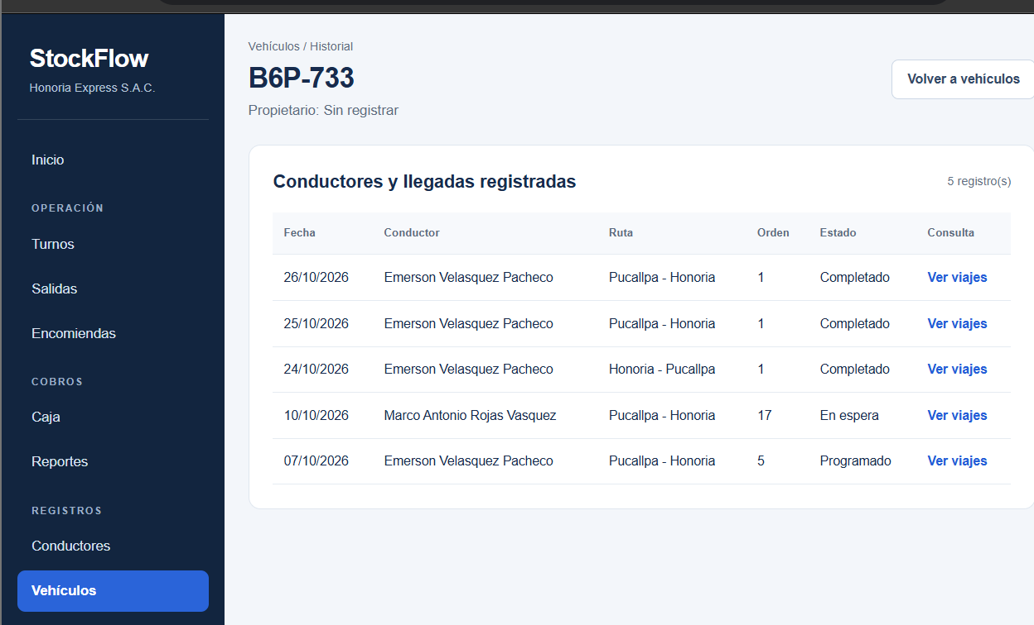
El historial presenta cinco llegadas asociadas al vehículo, con fecha, conductor, ruta, orden y estado. En esta consulta aún figura «Sin registrar» para propietario, por lo que no se afirma actualización confirmada.

Figura A4. Listado y acciones de vehículos
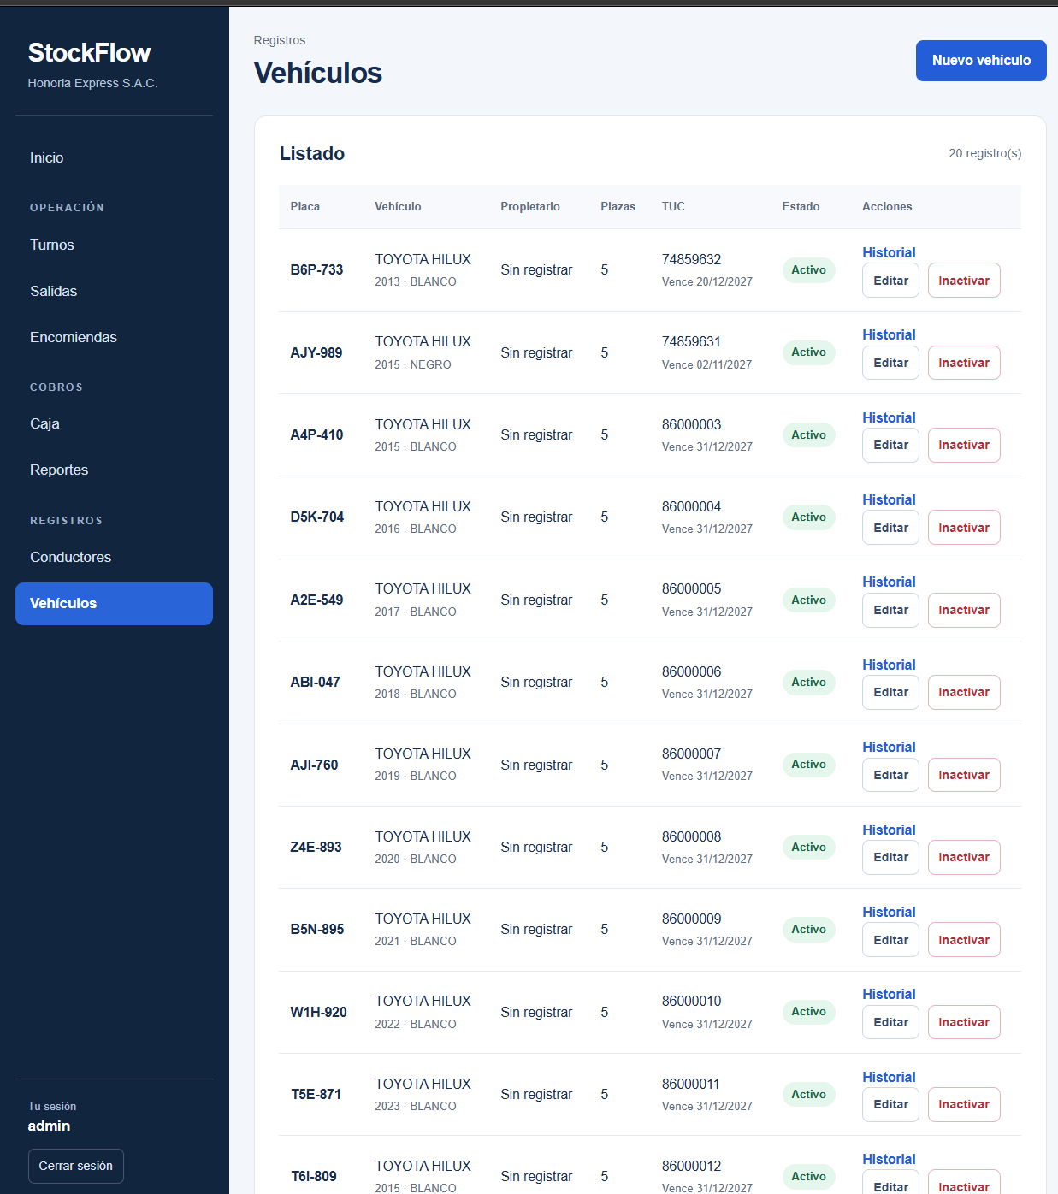
El listado muestra estado activo, identificación, capacidad, datos de TUC y accesos a Editar, Historial e Inactivar. Evidencia de navegación de RF03.

Figura A5. Llegadas y cola diaria de turnos
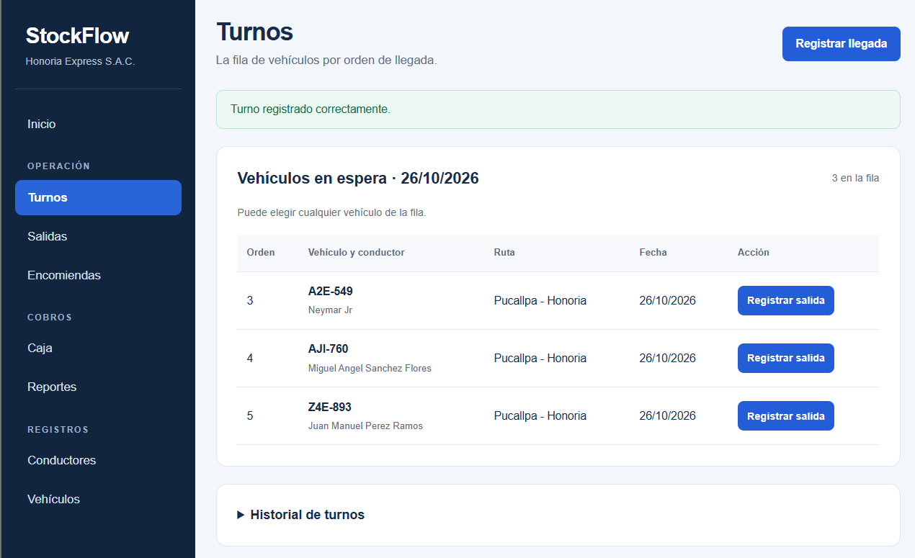
La cola del 26 de octubre registra tres vehículos disponibles y presenta la acción Registrar salida para cada uno. Evidencia visual de RF04 y RF06.

Figura A6. Formulario de registro de salida y cuota
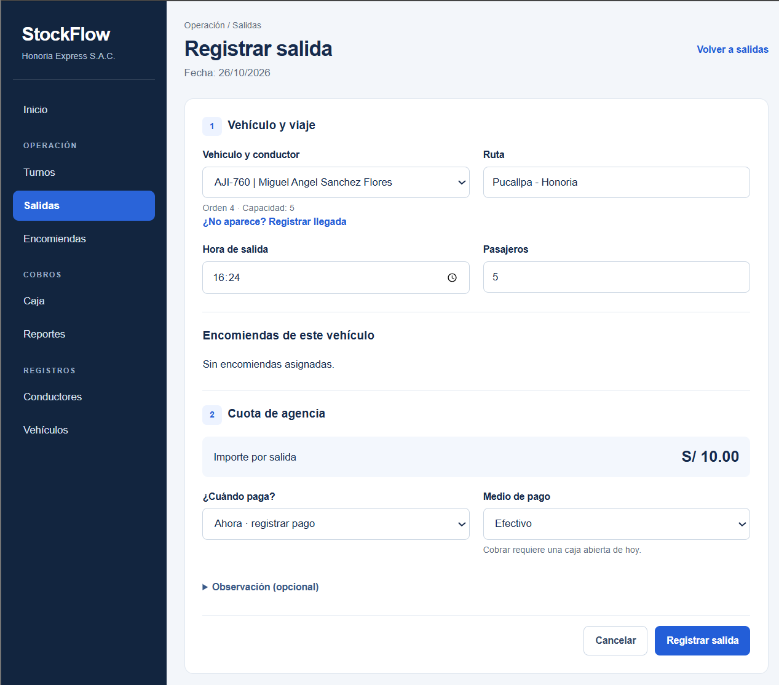
La salida vincula vehículo y conductor, ruta, hora y pasajeros; muestra la cuota de S/ 10 y la selección del momento y medio de pago. En esta vista no hay encomiendas asignadas; la confirmación del manifiesto se documenta por separado.

Figura A7. Consulta de salidas y resumen diario
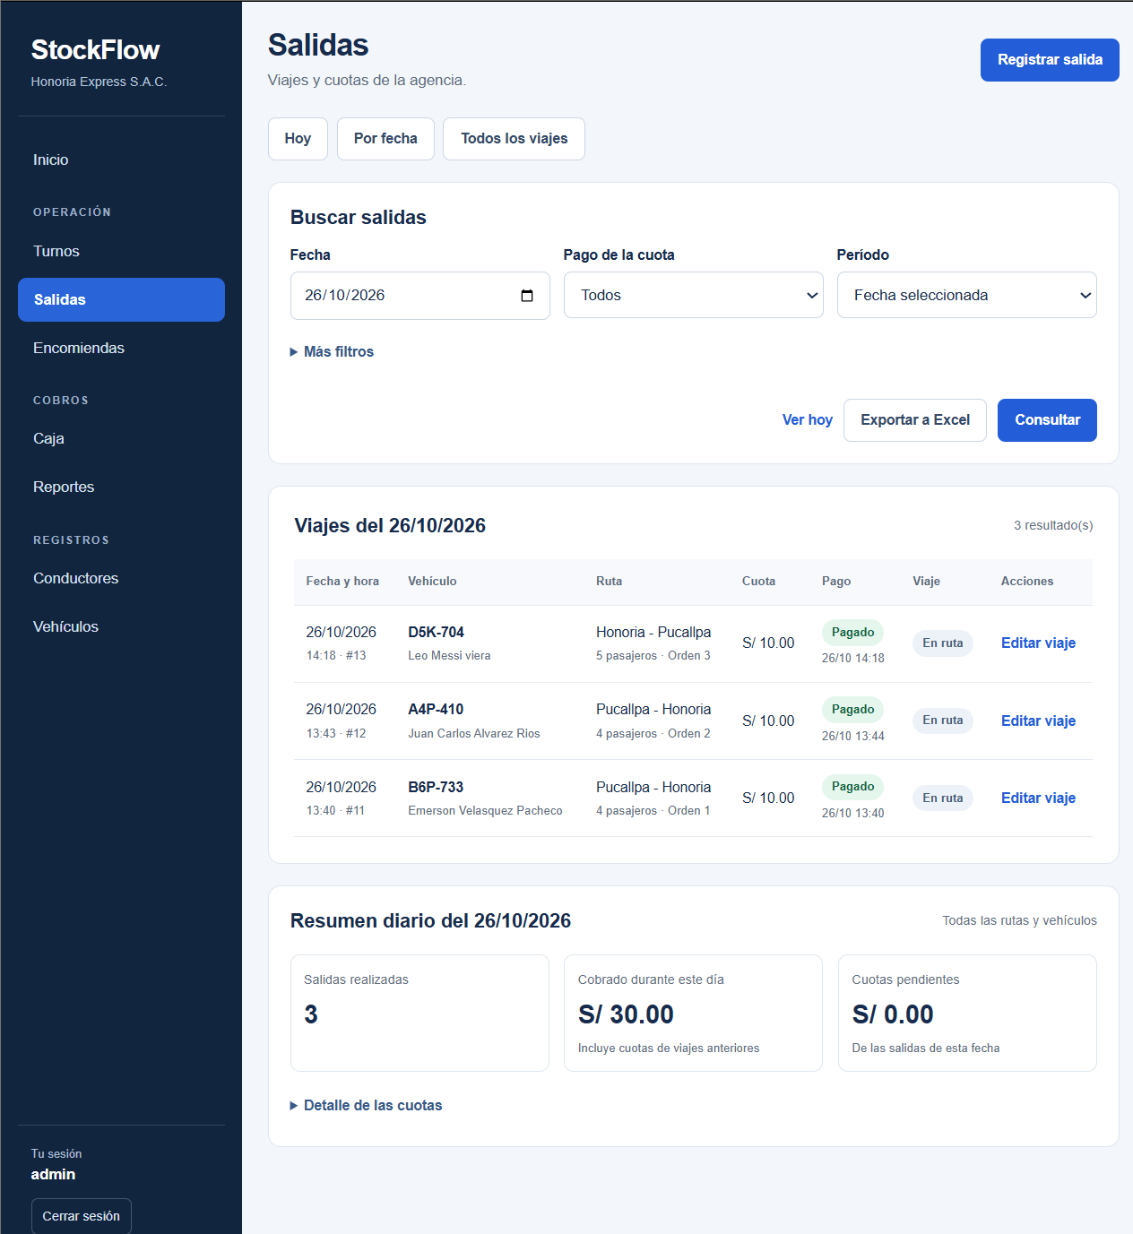
El listado incluye fecha, estado de viaje, cuota, cobro y acceso a exportación Excel. El resumen diferencia salidas realizadas, cobros y cuotas pendientes.

Figura A8. Trazabilidad de encomienda en tránsito
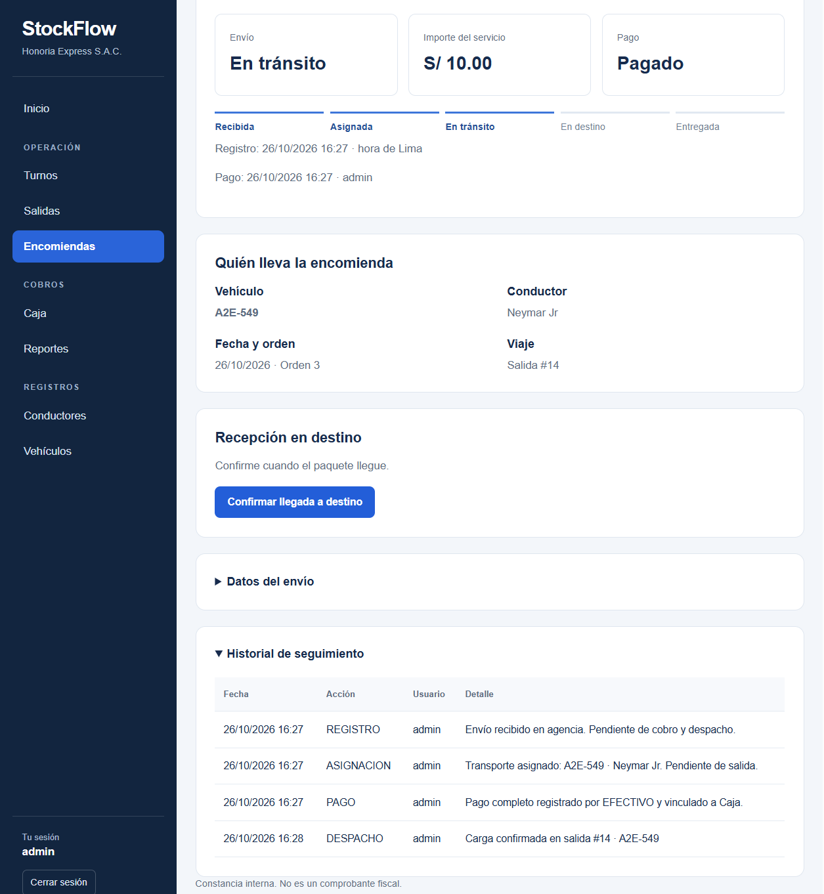
Se observa el vehículo y conductor asignado, el estado En tránsito, el pago registrado y eventos de recepción, asignación, pago y despacho. Evidencia de RF10, RF11 y seguimiento.

Figura A9. Caja abierta y saldo por medio
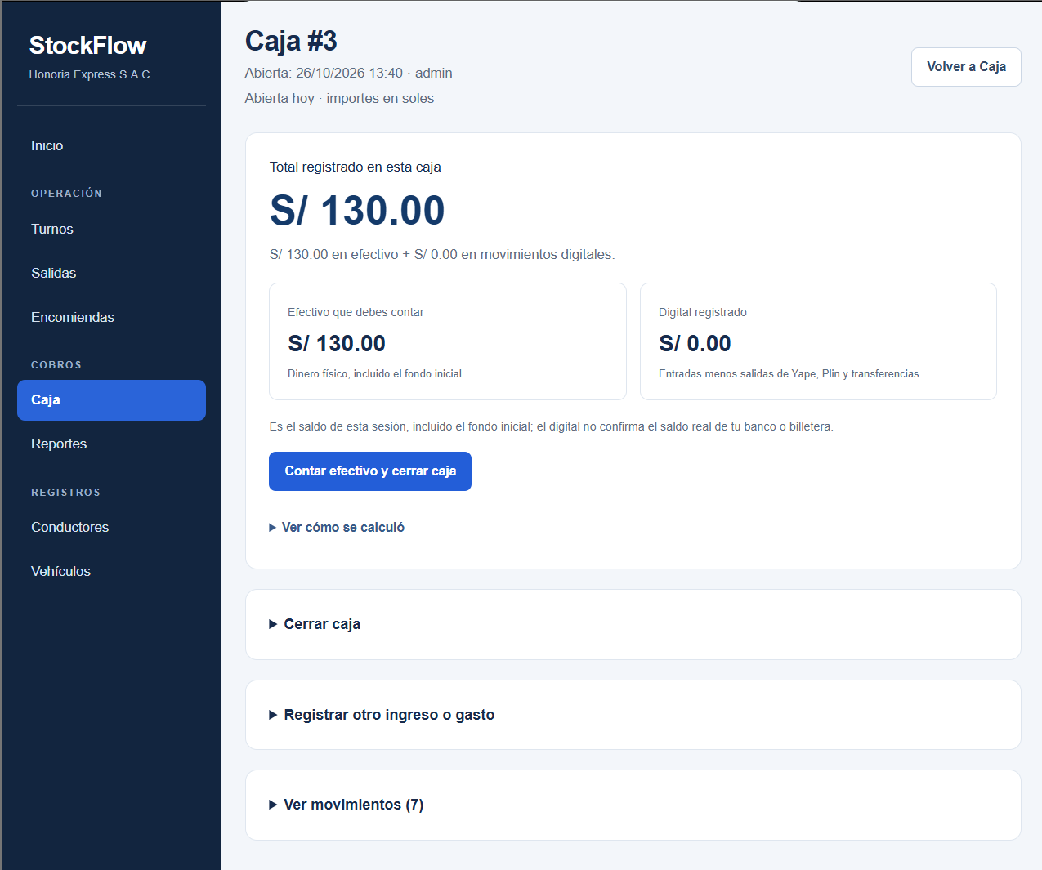
La sesión de Caja muestra total registrado, efectivo esperado, saldo digital y opciones de arqueo y movimientos. La captura documenta la interfaz, no el origen contable de los importes.

Figura A10. Cierre de Caja con arqueo
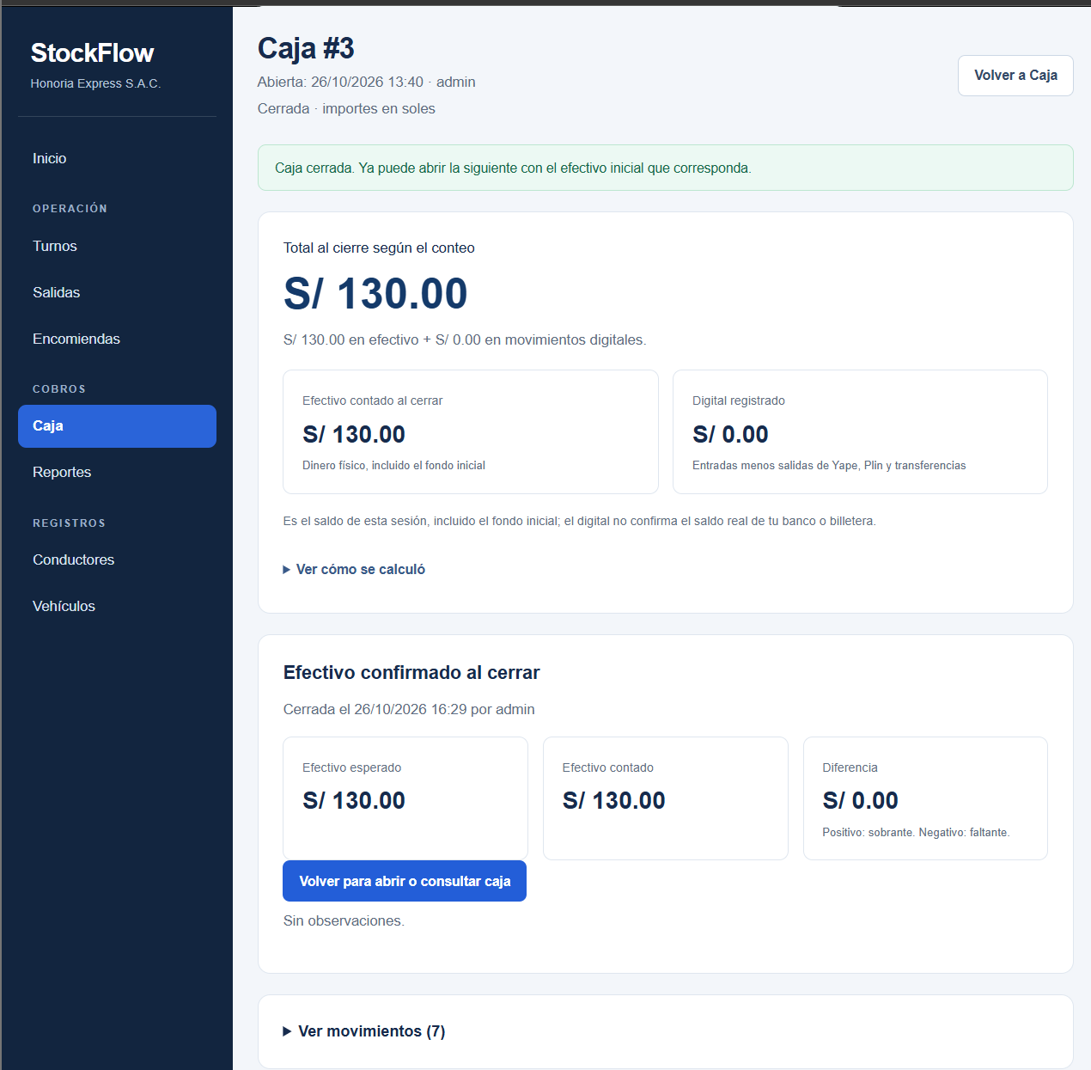
La vista de cierre registra efectivo esperado y contado de S/ 130, diferencia S/ 0 y confirmación de cierre. Evidencia visual de RF14 y RF15 para esta sesión.

Figura A11. Reportes operativos y exportación
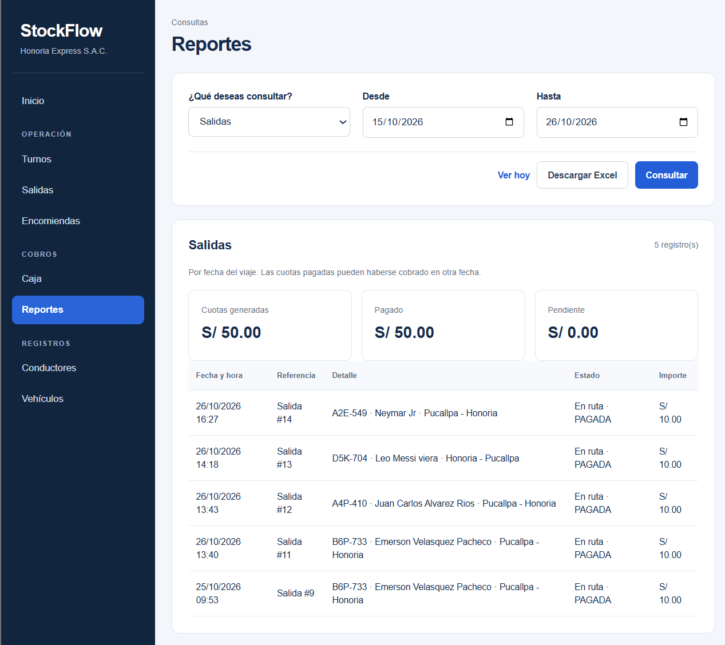
Reportes presenta selección de módulo Salidas, rango de fechas, indicadores de cuotas, resultados y descarga Excel. La captura demuestra la pantalla y sus filtros; las pruebas automatizadas verifican reglas adicionales.

Figura A12. GitHub: integración del PR #13
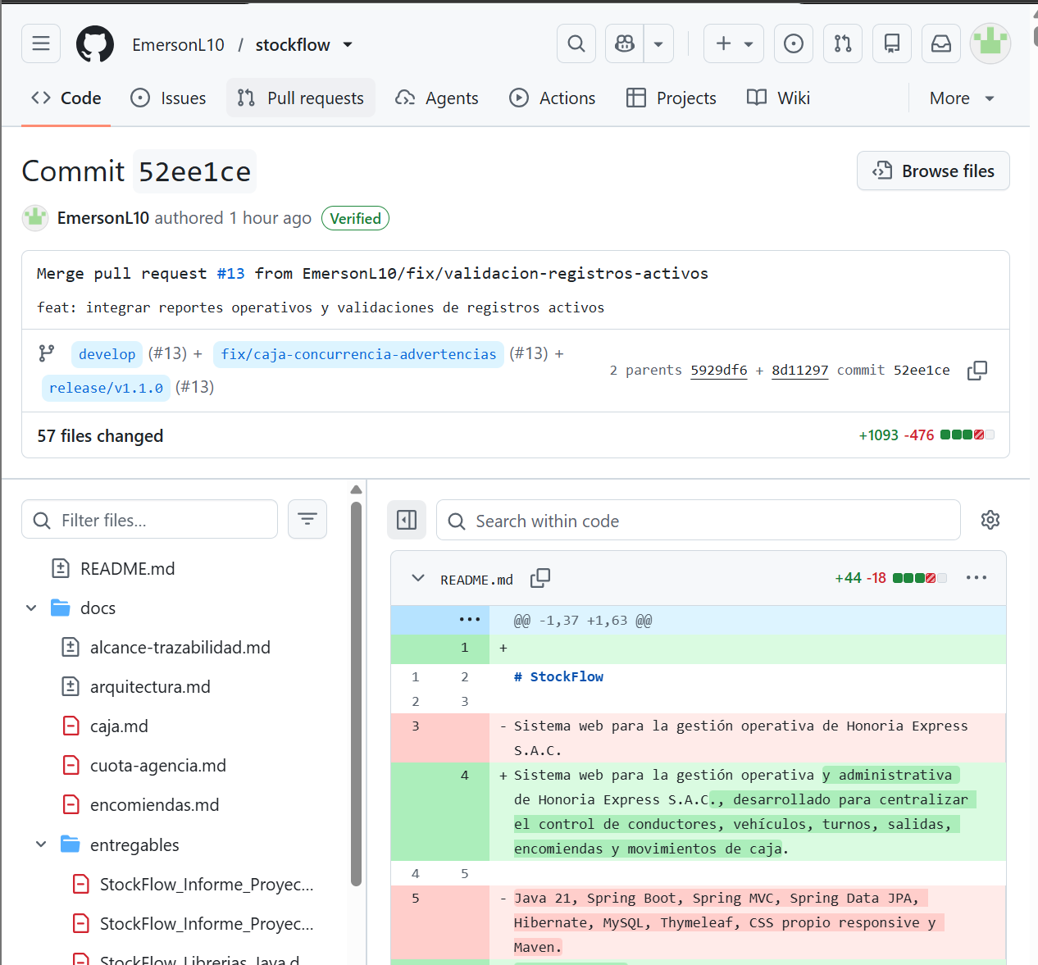
Vista de commit de integración 52ee1ce del Pull Request #13 con ramas de desarrollo y preparación de release. No implica que v1.1.0 haya sido fusionada en main.

Figura A13. GitHub: historial de cambios en develop
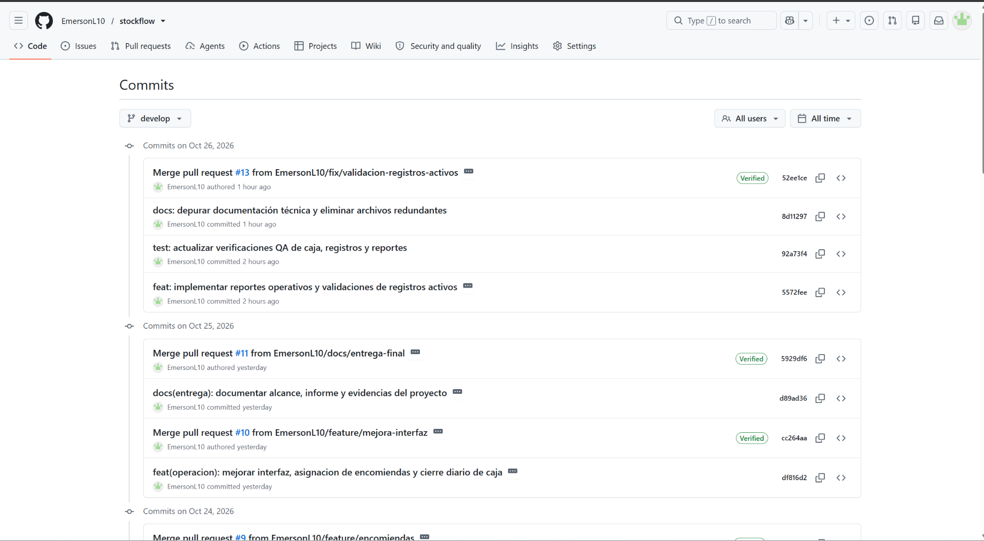
Historial de commits que muestra implementación de reportes, verificaciones QA, depuración documental y merge del PR #13.

